SISTEM PENDUKUNG KEPUTUSAN PENILAIAN
KINERJA APARATUR DESA SUKA MAKMUR MENGGUNAKAN COMPOSITE
PERFORMANCE INDEX (CPI)

Oleh
IKBAL NENTO
T3117263

SKRIPSI



PROGRAM SARJANA
TEKNIK INFORMATIKA
UNIVERSITAS ICHSAN GORONTALO
GORONTALO
2021

SISTEM PENDUKUNG KEPUTUSAN PENILAIAN
KINERJA APARATUR DESA SUKAMAKMUR MENGGUNAKAN COMPOSITE
PERFORMANCE INDEX (CPI)

Oleh
IKBAL NENTO
T3117263

SKRIPSI

PROGRAM SARJANA
TEKNIK INFORMATIKA
UNIVERSITAS ICHSAN GORONTALO
GORONTALO
2021

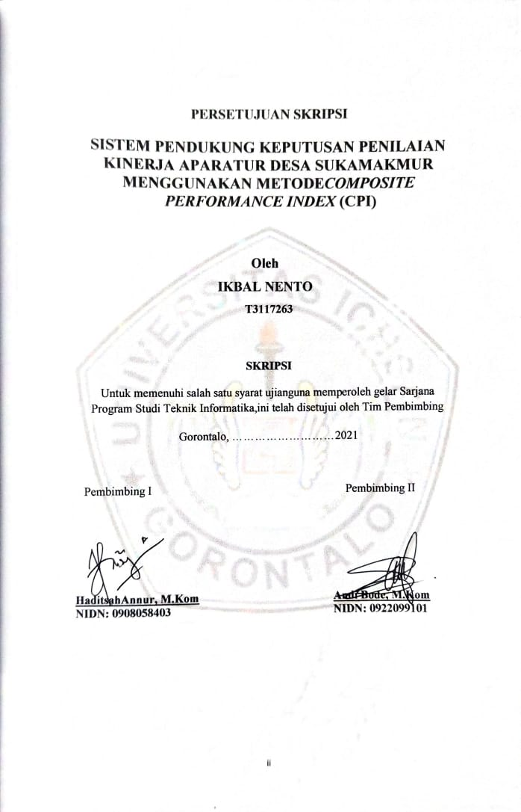
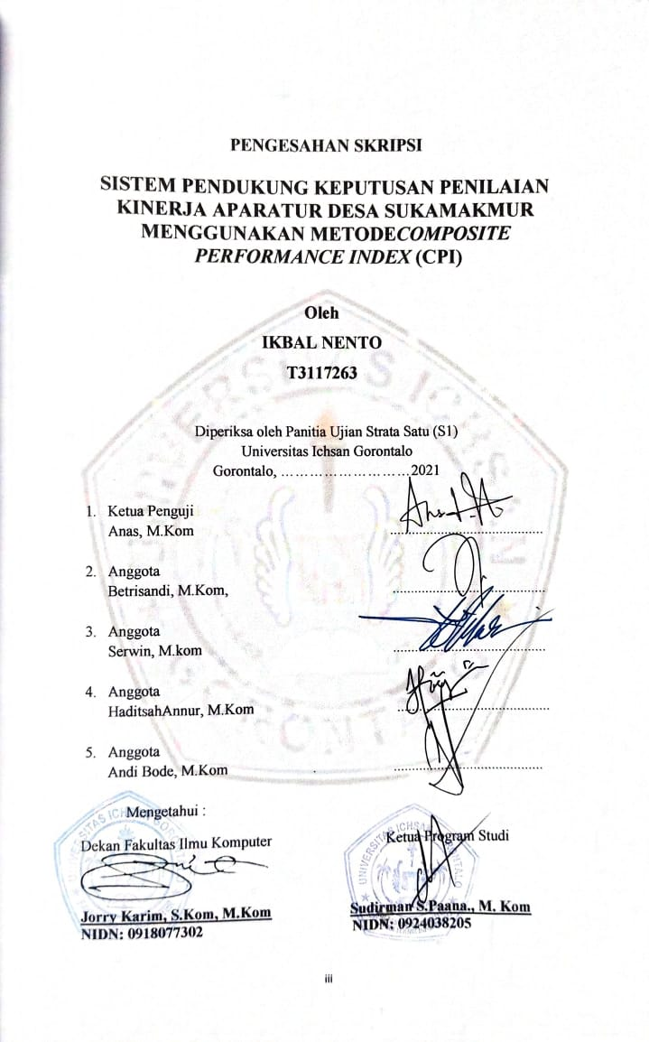
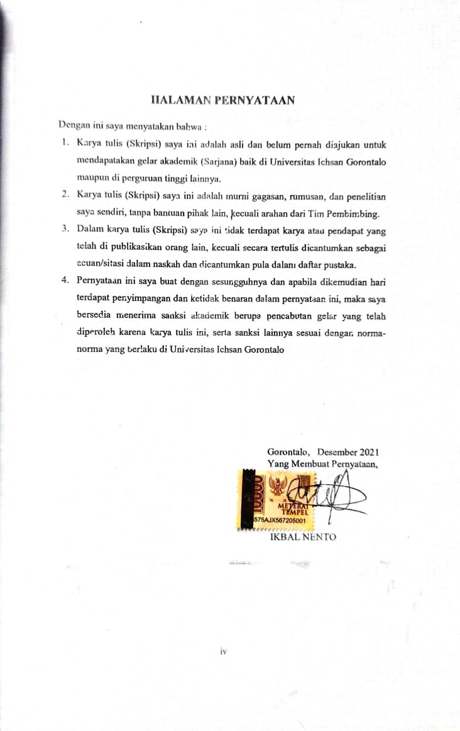

ABSTRACT
This research was designed to build a software system. Using data collection methods with observation, interview and literature study techniques. The software development method uses the waterfall model paradigm and is designed using the Unified Modeling Language technique. The assessment uses the Composite Performance Index (CPI) which is implemented with the Visual Basic .NET programming language and using the MySQL database, testing is carried out using the Black Box Functional testing method. This research produced software. Multi criteria that can be used as media. The software that was built was a dynamic concept in order to facilitate and provide criteria that could be used by various village governments with different criteria / aspects.
Keywords— Software, Composite Performance Index, Performance Appraisa

ABSTRAK
Penelitian ini bertujuan untuk membangun sistem perangkat lunak penilaian kinerja aparat pemerintah Desa. Menggunakan metode pengumpulan data dengan teknik observasi, wawancara dan studi kepustakaan. Metode pengembangan perangkat lunak menggunakan paradigma waterfall model dan dirancang menggunakan teknik Unified Modeling Language. Penilaian menggunakan metode Composite Performance Index (CPI) yang di implementasikan dengan bahasa pemrograman Visual Basic.NET dan menggunakan basisdata MySQL, pengujian dilakukan dengan menggunakan metode pengujian fungsional Black Box. Penelitian ini menghasilkan perangkat lunak penilaian multikriteria yang dapat digunakan sebagai media penilaian kinerja aparat pemerintah Desa. Perangkat lunak yang dibangun berkonsep dinamis agar dapat memfasilitasi penambahan dan atau modifikasi kriteria/aspek penilaian sehingga dapat digunakan oleh berbagai pemerintah Desa dengan kriteria/aspek penilaian yang berbeda-beda.
Kata Kunci— Perangkat Lunak, Composite Performance Index, Penilaian Kinerja

KATA PENGATAR

Segalah Puji Syukur Allah SWT Karena dengan Taufik dan Hidayah-nya lah sehingga penulis dan menyelesaikan usulan penelitian ini dengan judul, Sistem Pendukung Keputusan Penilaian Kinerja Aparatur Desa Sukamakmur Menggunakan Composite Performance Index (CPI), sesuai dengan yang di rencaakan. Shalawat serta salam kepada junjungan kita nabi besar Muhammad SAW yang telah membawa umatnya dari alam kegelapat menuju alam terang benderang. penelitian ini dibuat untuk memenuhi salah satu syarat untuk memperoleh gelar Sarjana.
Penulis menyadari bahwa tanpa bantuan dan dorongan dari berbagi pihak, baik bantuan moril maupun materil. Penelitian ini tidak dapat penulis selesaikan. Pada kesempatan yang sangat berharga ini penulis haturkan ucapan terima kasih yang setinggi-tingginya kepada:
- Bapak Mohamad Ichsan Gaffar La Tjokke, S.E.,M.ak ketua yayasan Pembangunan IImu pengetahuan dan teknologi (YPIPT) Ichsan Gororntalo;
- Bapak Dr. Abdul Gaffar La Tjokke, M.Si. selaku Rektor Universitas Ichsan Gorontalo.
- Ibu Zohrahayaty, S.Kom, M.Kom, Dekan Fakultas Ilmu Komputer
- Bapak Sudirman S. Panna, M.Kom, selaku Pembantu Dekan I bidang Akademik
- Ibu Irma Surya Kumala Idris, M.Kom, selaku pembantu Dekan II bidang Administrasi umum dan keuangan.
- Bapak Sudirman Melangi, M.Kom selaku Pembantu Dekan III bidang kemahasiswaan
- Bapak Irvan Abraham Salihi, M.Kom, selaku ketua Program Studi Teknik Informatika Fakultas Ilmu Komputer
- Bapak Bahrin, S.Kom, MT, selaku Penanggung Jawab Fakultas Ilmu Komputer, dengan segala kebaikan dan kesabaran dalam membimbing dan memberi motivasi kepada penulis.
- Ibu Betrisandi, M.Kom selaku Pembimbing I yang dengan segalah kesabaran membimbing penulis;
- Bapak Abdul Yunus Labolo, M.Kom, selaku Pembimbing II yang selalu meluangkan waktu, memberi motivasi dan membimbing penulis;
- Bapak dan Ibu Dosen yang telah mendidik dan membimbing penulis dalam mengerjakan proposal ini;
- Kedua Orang Tua tercinta yang selalu memberikan dorongan moral maupun materil dari awal hingga akhir perkuliahan;
- Seluruh rekan-rekan seperjuangan jurusan Teknik Informatika;
- Serta seluruh pihak yang telah banyak membantu penulis dalam penyelesaian penelitian ini.
Semoga Allah, SWT melimpahkn balasan atas jasa-jasa mereka kepada kami. Penulis menyadari sepenuhnya bahwa apa yang telah di capai ini masih jauh dari kesempurnaa dan masih banyak terdapat kekurangan. Oleh karena itu, penulis sangat mengharapkan adanya kritik dan saran yang konstruktif. Akhirnya penulis berharap semoga hasil yang telah di capai ini dapat bermanfaat bagi kita semua. Amin.

Gorontalo, Desember 2021

Penulis

DAFTAR ISI
HALAMAN
HALAMAN PERSETUJUAN ii
HALAMAN PENGESAHAN………………………………………….………...iii
HALAMAN PERNYATAAN …………………………….…………………......iv
ABSTRACT…………………………………………………………………….....v
ABSTRAK ...……………………………………………………………….…….vi
KATA PENGATAR viii
DAFTAR ISI xiii
DAFTAR TABEL xiv
BAB I PENDAHULUAN 1
1.1 Latar Belakang 1
1.2 Identifikasi Masalah 2
1.3 Rumusan Masalah 3
1.4 Tujuan Penelitian 3
1.5 Manfaat Penelitian 3
BAB II LANDASAN TEORI 4
2.1 Tinjauan Studi 4
2.2 Tinjauan Teori 5
2.2.1 Pengertian Sistem 5
2.2.2 Pengertian Sistem Pendukung Keputusan / Decision Support System (DSS)……………………………………………….………………………………………….……….……5
2.3 Composite Performance Indeks (CPI) 6
2.3.1 Pengertian Metode 6
2.3.2 Penerapan Metode CPI 7
2.4 Siklus Hidup Pengembangan Sistem 9
2.4.1 Analisis Sistem 9
2.4.2 Desain Sistem 10
2.4.2.1Perancangan Konseptual 13
2.4.2.2Perancangan Fisik 13
2.4.3 Pembuatan Kode Program 17
2.4.4 Pemograman dan Pengujian 17
2.4.5 Implementasi dan Evaluasi 17
2.5 Teknik Pengujian Sistem 17
2.5.1 White Box 17
2.5.2 Black Box 20
2.2.6 Perangkat Lunak Pendukung 20
2.6.1 PHP (PHP; Hypertext Preprocessor) 21
2.6.2 MySQL 21
2.6.3 XAMPP 22
2.5.4 Adobe Dreamweaver 23
2.6.5 Adobe Photoshop 23
2.7 Kerang Pemikiran 24
BAB III OBJEK DAN METODE PENELITIAN 25
3.1 Objek Penelitian 25
3.2 Metode Penelitian 25
3.2.1 Tahap Analisis 25
3.2.2 Tahap Desain 26
3.2.3 Implementasi 27
BAB IV HASIL PENELITIAN 28
4.1.Hasil Pengumpulan Data 28
4.2.Hasil Pemodelan 29
4.3.Hasil Pengembangan Sistem 30
4.3.1. Tahap Analisa Sistem 30
4.3.2. Analisa Sistem 31
4.3.3. Analisa Sistem Yang Diusulkan 32
4.3.3 Desain Database 37
4.3.4 Desain Sistem Secara Terperinci 37
4.3.5 Desain Input Secara Terperinci 39
4.3.6 Desain Database Secara Terperinci 40
4.3.7 Relasi Tabel 41
4.4 Pengujian Sistem 42
4.4.1 Kode Program Pengujian White Box Form Data Kriteria 42
4.4.2 Flowchart White Box Form Data Kriteria 44
4.4.3 Flowgraph White Box Form Data Kriteria 45
4.4.4 Pengujian Black Box 46
BAB V HASIL PENELITIAN DAN PEMBAHASAN 49
5.1 Pembahasan Model 53
5.2 Pembahasan Sistem 52
5.2.1 Tampilan Form Login 53
5.2.2 Tampilan Home Admin 53
5.2.3 Tampilan Form Kriteria 53
5.2.4 Tampilan Form Alternatif 53
5.2.5 Tampilan Form Ubah Password 54
BAB VI KESIMPULAN DAN SARAN 55
6.1 Kesimpulan 55
6.2 Saran 55
DAFTRA PUSTAKA 56
LAMPIRAN
- LISTING PROGRMA
- REKOMENDASI PENELITIAN
- DAFTAR RIWAYAT HIDUP

DAFTAR GAMBAR

Halaman
Gambar 2.1 Siklus hidup pengembangan sistem model waterfall..........................9
Gambar 2.2 Bagar Alir...........................................................................................18
Gambar 2.3 Grafik Alir..........................................................................................19
Gambar 2.4 PHP.....................................................................................................21
Gambar 2.5 MysQL...............................................................................................21
Gambar 2.6 XAMPP..............................................................................................22
Gambar 2.7Adobe Dreamwever.............................................................................23
Gambar 2.8 Adobe Photoshop...............................................................................23
Gambar 2.9 Kerangka pikir....................................................................................24
Gambar 4.1 Bagan Alir Dokumen ........................................................................33
Gambar 4.2 Analisa Sistem Yang Di Usulkan.......................................................34
Gambar 4.3 Diagram Konteks…………................................................................34
Gambar 4.4 Diagram Berjenjang...........................................................................34
Gambar 4.5 DAD Level 0……..............................................................................35
Gambar 4.6 DAD Level 1 .....................................................................................35
Gambar 4.7 DAD Level 2 .....................................................................................36
Gambar 4.8 DAD Level 3 .....................................................................................37
Gambar 4.9 Inpu Login …….................................................................................37
Gambar 4.10 Input Data Kriteria...........................................................................40
Gambar 4.11 Input Data Alternatuf.......................................................................40
Gambar 4.12 Input Password …............................................................................41
Gambar 4.13 Flowchart Form Data Alternatif......................................................44
Gambar 4.13 Flowgraph Form Data Alternatif ....................................................45
Gambar 4.14 Nilai Kriteria ………………….......................................................52
Gambar 4.15Nilai Minimum …………………….................................................52
Gambar 4.16 Nilai Matrix …………………….....................................................52
Gambar 4.14 Nilai Terbobot .................................................................................53
Gambar 4.14 Nilai Akhir .......................................................................................53
Gambar 5.1 Hasil Terakhir/Perenkingan ...............................................................53
Gambar 5.2 Tampilan Form Login …... ...............................................................54
Gambar 5.3 Tampilan Home Admin …................................................................54
Gambar 5.4 Tampilan Form Kriteria … ...............................................................54
Gambar 5.5 Tampilan Form Alternatif .................................................................55
Gambar 5.6 Tampilan Form Ubah Password….....................................................55

DAFTAR TABEL

Halaman

Tabel 2.1 Penelitian Terkait.....................................................................................4
Tabel 2.2 Bagan Alir Sistem(Flowchart)...............................................................14
Tabel 2.3 Simbo-Simbol DAD..............................................................................16
Tabel 4.1 Data Alternatif ………..........................................................................29
Tabel 4.2 Data Kriteria ………….........................................................................29 Tabel 4.3 Data Nilai Alternatif ……......................................................................30 Tabel 4.4 Matrix Perhitungan …. .........................................................................30 Tabel 4.5 Terbobot ……………............................................................................30 Tabel 4.6 Hasil Akhir …………... ........................................................................30 Tabel 4.7 Desai File Secara Umum........................................................................38 Tabel 4.8 tb-admin……………….........................................................................38
Tabel 4.9 tb-alternatif…………….........................................................................39 Tabel 4.10 Isi Tabel Admin ……..........................................................................41 Tabel 4.11 Isi Tabel Kriteria..................................................................................41
Tabel 4.12 Isi Tabel Nilai Alternatif .....................................................................42
Tabel 4.13 Isi Tabel Alternatif .............................................................................42
Tabel 4.14 Relasi Tabel …….................................................................................42
Tabel 4.15 Basis Path ……….. .............................................................................47
Tabel 4.16 Penguji Black Bosx .............................................................................48
Tabel 4.17 Nilai Minimum …................................................................................50
Tabel 4.18 Nilai Matrix ……….............................................................................51
Tabel 4.19 Nilai Terbobot ...….............................................................................51
Tabel 4.20 Hasil Akhir ………..............................................................................51

BAB I

PENDAHULUAN

Latar Belakang
Dalam Undang-Undang Nomor 23 Tahun 2014 tentang Pemerintahan Daerah, menerangkan bahwa Desa adalah kesatuan masyarakat hukum yang memiliki batas wilayah yang berwenang untuk mengatur dan mengurus Urusan Pemerintahan, kepentingan masyarakat setempat berdasarkan prakarsa masyarakat, hak asal usul, dan/atau hak tradisional yang diakui dan dihormati dalam sistem pemerintahan Negara Kesatuan Republik Indonesia.[1]
Untuk dapat mengemban amanat undang-undang penyelenggaraan pemerintahan daerah tersebut, maka pemerintah membutuhkan dukungan dari aparatur pemerintah yang tangguh, professional, dan mampu berbuat lokal serta bersaing secara global. Dengan demikian pemerintah daerah sebagai pelaksana amanat untuk mempercepat terwujudnya kesejahteraan masyarakat desa harus memiliki kemampuan mengelola sumber daya manusia yang tersedia di daerahnya masing-masing.
Berkaitan dengan ketentuan tersebut, ini mengiasyaratkan bahwa dalam melaksanakan urusan rumah tangga desa, melakukan pembinaan, pembangunan masyarakat, dan membina perekonomian desa harus dapat dijalankan oleh aparatur desa karena masyarakat desa telah berkembang dengan berbagai kegiatan yang semakin membutuhkan aparatur pemerintah yang profesional. Seiring dengan perkembangan masyarakat tersebut, kebutuhan akan pelayanan yang semakin kompleks serta pelayanan yang semakin baik, cepat, dan tepat sangat diperlukan oleh masyarakat. Aparatur yang berada ditengah-tengah masyarakat tersebut harus mampu memberikan pelayanan yang sesuai dengan kebutuhan masyarakat. Dalam menjalankan tugasnya, aparatur merupakan subsistem dari penyelenggaraan pemerintahan yang memiliki kewenangan untuk mengatur dan mengurus rumah tangganya sendiri secara berdaya dan berhasil guna sesuai dengan perkembangan pemerintahan.
Dengan demikian, penyelenggaraan pemerintah desa haruslah mengacu pada aturan pemerintah yang telah ditetapkan. Oleh karena itu, aparatur desa terutama Kepala Desa diharapkan benar-benar menjalankan tugas dan fungsinya sebagaimana yang telah ditetapkan. Berbagai persoalan di atas sedikit banyak telah mempengaruhi masyarakat untuk menuntut pemerintah agar menciptakan pemerintahan yang baik (good government) agar aparatur pemerintah desa dapat menjalankan tugas pelayanan kepada masyarakat dengan lebih baik. Sehingga perlu adanya sistem pendukung keputusan penilaian kinerja aparatur desa guna menciptakan pemerintahan yang baik.
Dalam penelitian kali ini peneliti menggunakan metode CPI (Composite Performance Indeks). Metode merupakan salah satu metode perhitungan dari pengambilan keputusan berbasis indeks kinerja gabungan yang dapat digunakan untuk menentukan penilaian atau peringkat dari berbagai alternatif (i) berdasarkan beberapa kriteria (j). Metode CPI digunakan untuk penilaian dengan kriteria yang tidak seragam mempunyai kelebihan dalam memberikan hasil yang tepat dan lebih akurat dalam pengambilan keputusan.(Nugroho dan Bachtiar 2016). [2]
Adapun maksud dalam penelitian ini peneliti akan berusaha membantu aparatur desa, yaitu dengan merancang sebuah sistem pendukung keputusan. Sistem pendukung keputusan ini di rancang dengan menggunakan bahasa pemograman PHP dan database yang di gunakan adalah MYSQL.

Identifikasi Masalah
Berdasarkan latar belakang yang telah diuraikan, yang menjadi lingkup permasalahan dalam penelitian ini:
(1) Kurangnya pelayanan pemerintahan kepada masyarakat baik secara kualitas maupun kuantitas.
(2) Belum adanya sistem pendukung keputusan penilaian kinerja apatur desa sukamakmur.

Rumusan Masalah
Bersarkan identifikasi masalah diatas, maka timbul beberapa rumusan masalah:
- Bagaimana hasil uji coba metode CPI dalam penilaian kinerja aparatur desa
- Bagaimana kinerja dan efektifitas aplikasi sistem pendukung keputusan penilaian kinerja aparatur desa sukamakmur yang dapat di implementasikan.

Tujuan Penelitian
(1). Membangun sistem pendukung keputusan penilaian kinerja aparatur desa sukamakmur dengan menggunakan metode CPI.
(2). Melakukan penilaian kinerja aparatur desa sukamakmur guna menciptakan pemerintahan yang baik.

Manfaat Penelitian
Hasil penelitian ini di harapkan dapat berguna, adapun manfaatnya adalah sebagai berikut :
- Manfaat Teoritis
pada penelitian ini di harapkan agar memanfaatkan kemajuan teknologi khususnya di bidang IT untuk pembuatan sistem pendukung keputusan penilaian kinerja aparatur desa pada kantor desa sukamakmur Kabupaten Pohuwato.
- Mnfaat Praktis
Di jadikan untuk salah satu masukan terhadap elemen-elemen yang yang termasuk dalam penerapan metode CPI (Composite Performance Indeks) untuk sistem pendukung penilaian kinerja aparatur desa

BAB II

LANDASAN TEORI

Tinjauan Studi
Tinjauan studi terkait dengan penelitian ini dapat dilihat pada tabel 2.1 sebagai berik:
Tabel 2.1: Penelitian Terkait
Peneliti | Judul | Tahun | Metode | Hasil
Urip Indrajaya andTriSusilowsti [3] | Sistem Pendukung Keputusan Dalam penilaian Kinerja  Aparatur Desa Di Kecamatan Pugung Menggunakan Metode SAW | 2013 | SAW | Sistem ini menggunakan dua entitas luar yaitu admin, dan Kepala Desa. Admin dapat mengolah data penduduk dan memasukkan data serta melakukan penilaian. Sedangkan Kepala Desa dapat melihat data Penduduk dan data hasil perangkingan serta membuat Keputusan akhir.
D.Christhna,I.Sumampow, and F. C. Singkoh. [4] | Sistem Pendukung Keputusan penilaian kinerja aparatur  pemerintah desa dengan menggunakan metode CPI | 2016 | CPI | Metode yang digunakan dalam penelitian ini adalah Composite Performance Index (CPI). Composite Performance Index (CPI) merupakan indeks gabungan (Composite Index) yang dapat digunakan untuk menentukan penilaian atau peringkat dari berbagai alternatif berdasarkan beberapa kriteria. Metode CPI merupakan salah satu metode perhitungan dari  ”

Tinjauan Teori

2.2.1 Pengertian Sistem
Suatu sistem pada dasarnya dapat di artikan sekelompok unsur yang erat hubungannya antara satu dengan lainnya yang sama-sama berfungsi mencapai suatu tujuan tertentu
Berdasarkan beberapa definisi di atas, sistem mempunyai beberapa klasifikasi sebagai berikut :
- Sistem abstrak dan sistem fisik
Sistem abstrak adalah suatu sistem yang berupa pemikiran atau ide-ide yang tidak tampak secara fisik, sedangkan sistem fisik yaitu sistem yang ada secara fisik.
- Sistem alamiah dan sistem buatan manusia
Sistem alamiah adalah yang prosesnya terjadi berdasarkan alam sedangkan sistem buatan manusia adalah sistem yang dicipatakan oleh manusia.
- Sistem tertentu dan sistem tak tentu
Sistem tertentu adalah sistem yang pengoperasiannya itu dapat di prediksi akan berjalan sesuai dengan yang di tentukan sedangkan sistem tak tentu adalah sistem pengoperasian kedepannya belum bisa di pastikan dapat berjalan sesuai yang di inginkan.
- Sistem tertutup dan sistem terbuka
Sistem tertutup dapat diartikan sebagai sistem yang tidak dapat di Pengaruhi keadaan luar.
Sedangkan sistem terbuka adalah sistem yang berelasi dan dapat dipengaruhi oleh lingkungan luar.

2.2.2 Pengertian Sistem Pendukung Keputusan/Decision Support System (DSS)
Decision support system adalah sebuah sistem yang digunakan untuk mendukung para pengambil keputusan manajerial dalam situasi keputusan semitersturktur namun tidak untuk menggantikan peran penilaian mereka.
(Turban etal 2017). [5]
Sistem pendukung keputusan (SPK) merupakan suatu pendekatan atau metodologi untuk mendukung keputusan. SPK menggunakan CBIS (Computer Based Information System) yang fleksibel, interaktif dan dapat diadaptasi yang di kembangkan untuk mendukung solusi untuk masalah manajemen spesifik yang tidak terstruktur. SPK sendiri menggunakan data, memberikan antarmuka pengguna yang mudah dan dapat menggabungkan pemikiran pengambil keputusan.
Sebagai tambahan, SPK biasanya menggunakan berbagai macam bentuk dan di rancang oleh suatu proses interaktif yang mendukung semua tahap pengambilan keputusan dan dapat memasukkan suatu komponen pengetahuan.
DSS lebih dimaksudkan prihal mendukung pengaturan dalam melakukan masalah yang membutuhkan lterna dalam keadaan yang kurang tepat atau kurang terstruktur dengan variable kriteria yang tidak terlalu jelas.
DSS tidak ditujukan untuk proses mengambil keputusan secara otomatis, tetapi ditujukan guna memberikan perangkat interaktif yang bisa memberikan peluang kepada pengambil keputusan untuk melaksanakan berbagai analisis menggunakan model-model yang tersedia.

2.3 Composite Performance Indeks (CPI)

2.3.1 Pengertian Metode CPI
Metode CPI merupakan salah satu metode perhitungan dari pengambilan keputusan berbasis indeks kinerja gabungan yang dapat digunakan untuk menentukan penilaian atau peringkat dari berbagai alternatif berdasarkan beberapa kriteria .Metode CPI digunakan untuk penilaian dengan kriteria yang tidak seragam. Formula yang digunakan untuk menentukan penilaian atau peringkat dari berbagai alternatif berdasarkan beberapa kriteria pada metode CPI adalah sebagai berikut :

di mana:
Aij = Nilai alternatif ke-i pada kriteria ke-j
Xij = Nilai awal alternatif ke-1 pada kriteria ke-j
Xij(min) = Nilai alternatif ke-i pada kriteria minimum ke-j
Bi = Bobot kepentingan kriteria ke-j
Ii = lndeks gabungan kriteria pada altematif ke-1
Prosedur di CPI disebutkan sebagai berikut :
(1). Identifikasi kriteria trenpositif (semakin tinggi nilainya semakin baik) dan tren negatif (semakin rendah nilainya semakin baik).
(2). Untuk kriteria tren positif, nilai minimum pada setiap kriteria ditransformasi ke seratus, sedangkan nilai lainnya ditransformasikan secara proporsional lebih tinggi.
(3). Untuk kriteria tren negatif, nilai minimum pada setiap kriteria ditransformasi ke seratus, sedangkan nilai lainnya ditransformasikan secara proporsional lebih rendah.
(4). Perhitungan nilai alternatif merupakan jumlah dari perkalian antara nilai kriteria dengan bobot kriteria.
( Adam Hasbi Nugroho, Nurdin Bahtiar Desember 2016). [6]

2.3.2 Penerapan Metode CPI
Langkah – langkah dalam penerapan metode CPI memiliki beberapa tahapan yaitu sebagai berikut :
- Buat sebuah matriks keputusan
X $\left[\begin{matrix}X_{11} & X_{12} \\ \begin{matrix}X_{21} \\ . \\ X_{m1}\end{matrix} & \begin{matrix}X_{22} \\ . \\ X_{m1}\end{matrix}\end{matrix} \begin{matrix}. & X_{1n} \\ \begin{matrix}. \\ . \\ .\end{matrix} & \begin{matrix}X_{2n} \\ . \\ X_{mn}\end{matrix}\end{matrix}\right]$
Keterangan :
$X_{ij}$ = Respon alternatif j pada kriteria i
i = 1,2,3,4,…n adalah nomor atribut atau kriteria
j = 1,2,3,4,…n adalah nomor urutan alternatif
X = Matriks keputusan
2. Melakukan normalisasi terhadap matrik x :
$X_{ij}^{*}$ = $X_{IJ}/\sqrt{\left[\sum_{i}^{m}{X_{ij}^{2}}\right]}$ (j=1,2,...n)

Keterangan :
$X_{ij}$ = Respon alternatif j pada kriteria i
i = 1,2,3,4,…n adalah nomor atribut atau kriteria
j = 1,2,3,4,…n adalah nomor urutan alternatif
$X_{ij}^{*}$ = Matriks normalisasi alternatif j pada kriteria i

- Mengoptimalkan atribut

$y_{i}= \sum_{j}^{g}{X_{ij}^{*}}- \sum_{j=g+1}^{n}{X_{ij}^{*}}$
Apabila mengikutsertakan bobot dalam pencarian yang ternormalisasi maka rumusnya :

$y_{i}= \sum_{j=1}^{g}{W_{j} X_{ij}^{*}}- \sum_{j=g+1}^{n}{W_{j} X_{ij}^{*}}$ (j = 1,2 ..n)

Keterangan :
i = 1,2,..., g-kriteria/atribut dengan status maximized
j = g₊1,g+2,..,n-kriteria/atribut dengan status minimized
${ W}_{j}$ = Respon alternative j pada kriteria i
$y_{i}$ = nilai penilaian yang telah dinormalisasikan dari alternative 1 terhadap semua atribut.

2.4 Siklus Hidup Pengembangan Sistem
Analisis Sistem
Implemntasi Sistem

Analisis Kebutuhan
Studi kelayakan

Analisis kebutuhan
Desain Sistem
Perancangan Konsep perancangan Fisik
Desain kebutuhan

Pemograman dan pengujian Konversi
Sistem Siap
Beroperasi Mandiri
Operasi dan Pemeliharaan

Gambar 2.1: Siklus Hidup Pengembangan Sistem Model Waterfall [7]

2.4.1 Analisis Sistem
Analisis sistem adalah sebuah istilah yang secara kolektif mendeskripsikan fase-fase awal pengembangan sistem. Analisis sistem adalah teknik pemecahan masalah yang menguraikan bagian-bagian komponen dengan mempelajari seberapa bagus bagian-bagian dari masing-masing komponen tersebut dapat bekerja dan berinteraksi untuk mencapai sistem yang di inginkan.
Tahap analisa merupakan tahap yang kritis dan paling penting karena kesalahan didalam tahap ini dapat menjadi akar permasalahan untuk tahap yang akan dilalui selanjutnya. Analisa kebutuhan dan studi kelayakan merupakan dua proses yang termasuk dalam bagian dari tahap analisa sistem.
a. Studi Kelayakan
Studi kelayakan di tahap ini berfungsi untuk menentukan beberapa kemungkinan berhasilnya usulan solusi nantinya. Tahap ini berfungsi juga memastikan agar solusi yang diusulkan akan benar-benar terwujud sebagaimana yang diharapkan dan dengan memperhatikan kebutuhan atau permasalahan dari pengguna yang nantinya akan menggunakan sistem ini. Selama tahapan studi kelayakan sistem analisis ini berlangsung, terdapat beberapa tugas-tugas yang dilaksanakan :
(1).Pengusulan sistem baru untuk perangkat lunak dan perangkat keras
(2).Pembuatan analisis untuk membuat atau membeli aplikasi
(3).Pembuatan analisis biaya/manfaat
(4).Pengkajian kemungkinan resiko yang terjadi diproyek
(5).Pemberian rekomendasi untuk meneruskan/memberhentikan proyek.
b. Analisis Kebutuhan
Analisa kebutuhan ini diperlukan untuk menentukan keluaran yang akan dihasilkan sistem, masukan yang diperlukan sistem, lingkup proses yang digunakan untuk mengolah masukan menjadi keluaran, volume data yang nantinya akan ditangani oleh sistem, jumlah pengguna dan berbagai macam kategori pengguna serta melakukan control terhadap sistem.
Proses analisa sistem ini juga bertujuan guna menentukan kebutuhan dari sistem agar bisa langsung menuju kepada tahapan teknis atau langkah pengembangan sistem. Sistem tidak akan berjalan apabila semua kebutuhan dari sistem tersebut tidak dipemuhi, maka tahap menentukan atau menganalisa kebutuhan adalah tahap yang sangat penting dilakukan.
Di dalam tahapan analisis sistem terdapat beberapa langkah dasar yang tidak boleh dilewatkan oleh analis sistem, yaitu sebagai berikut :
(1). Identify (Masalah yang ada di identifikasi)
(2). Understand (Mengerti dan memahami penggunaan sistem yang ada)
(3).Analyze (Analisis sistem tanpa adanya laporan)
(4). Report (Hasil dari analisis tersebut dibuatkan laporan).

2.4.2 Desain Sistem
Setelah tahapan analisis sistem dilakukan dan mendapatkan gambaran dengan jelas seperti apa sistem yang akan dibangun dan dikerjakan, selanjutnya tiba waktu untuk analis sistem untuk berfikir cara untuk membangun sistem tersebut. Tahap ini dapat dikatakan sebagai tahap desain sistem.
Desain sistem adalah sebuah teknik pemecahan masalah yang saling melengkapi dengan tahap analisis sistem yang merangkai kembali bagian-bagian komponen tersebut dan bekerja serta berinteraksi untuk mencapai sistem yang di harapkan. Tahap desain sendiri memiliki tujuan utama yang dibagi menjadi dua :
- Untuk memenuhi kebutuhan kepada pengguna sistem.
- Untuk memberikan contoh gambaran yang jelas dan rancang bangun sistem yang lengkap.
Tahap desain sistem juga dibagi menjadi dua bagian yaitu secara general dan secara rinci.
- Desain Sistem secara Umum (General System Design)
Desain sistem secara general yang bertujuan untuk memberikan gambaran secara umum kepada pengguna sistem mengenai sistem yang baru yang mana adalah bagian persiapan dari desain sistem secara rinci. Komponen sistem informasi yang di desain pada tahap ini adalah berupa model dari sistem itu sendiri, masukan sistem, basisdata, keluaran sistem, teknologi dan kontrol.
- Desain Sistem Secara Terinci (Detailed System Design).
- Desain Input Terinci
Awal dari suatu proses adalah adanya suatu masukan (input). Masukan data yang terjadi dari transaksi sehari-hari suatu organisai. Data yang akan di ubah menjadi informasi yang selanjutnya akan dijadikan sebagai bahan dasar dalam proses pengambilan keputusan sistem. Jika data awal tidak didesain sedemikian bagus maka akan memungkinkan input yang tercatat akan salah.
- Desain Output Terinci
Desain output terinci ditujukan guna mengetahui seperti apa bentuk keluaran dari sistem baru. Desain output terinci dibagi menjadi dua yaitu :
- Desain output dalam bentuk laporan
Desain ini bertujuan menghasilkan keluaran dalam bentuk laporan yang ditampilkan dalam media kertas. Tabel serta grafik atau bagan adalah bentuk yang paling digunakan saat membuat laporan.

- Desain output dalam bentuk dialog layar terminal
Desain ini adalah rancang bangun dari pembicaraan antara pengguna sistem dengan komputer. Pembicaraan ini dari proses memasukkan data ke dalam sistem dan kemudian menampilkan keluaran berupa informasi kepada pengguna sistem.
- Desain Database Terinci
Basis data (Database) adalah sekumpulan data yang saling berelasi antara satu dengan lainnya secara logis dan teratur serta terorganisir dengan baik. Basis data merupakan salah satu komponen pendukung utama sebuah program aplikasi dimana semua program aplikasi yang melibatkan pengelolaan data dapat dipastikan menggunakan basis data sebagai tempat penyimpanan berbagai informasi data.
- Desain Teknologi Terinci
Tahap desain teknologi memiliki dua desain yaitu secara umum maupun secara spesifik. Di tahap ini akan ditentukan teknologi yang nantinya akan digunakan dalam proses penerimaan masukan, menjalankan model, menyimpan dan mengakses data, menghasilkan dan mengirimkan keluaran serta berperan membantu dalam proses mengendalikan lewat sistem secara keseluruhan. Teknologi yang dimaksudkan adalah sebagai berikut :
- 1.Perangkat Keras (Haridware) yang terdiri dari alat input, alat pemroses dan alat output.
- Perangkat Lunak (Software) yang terdiri dari perangkat sistem operasi (Operating System), perangkat lunak bahasa (Language System) dan perangkat lunak aplikasi (Application System).
- Sumber Daya Manusia (Brainware) contohnya operator komputer, pemogram,
spesialis telekomunikasi, sistem analis dan sebagainya.
- Desain Model Terinci
Tahap desain model dibagi menjadi dua yaitu desain model secara umum dan terinci yang dimana secara umum dapat berupa desain secara fisik dan logika sedangkan yang terinci di definisikan serinci mungkin urutan-urutan serta langkah-langkah dari masing-masing proses yang digambarkan di DAD.
(Weli, 2016). [8]

2.4.2.1 Perancangan Konseptual
Perancangan konseptual atau biasa disebut perancangan logis merupakan tahap awal dalam melakukan perancangan basis data. Ditahap ini yang dilakukan yaitu menentukan konsep-konsep yang berlaku dalam sistem basis data yang nantinya akan dirancang dan dibangun. Tahapan ini sendiri dibentuk secara alternative untuk memperluas pandangan tentang keperluan pemakai nantinya (di tinjau berdasarkan umur,status,profesi,gender pengguna). (Sari, 2018). [9]

Perancangan Fisik
Perancangan basis data secara fisik merupakan tahapan mengimplementasikan hasil perancangan secara logis menjadi tersimpan secara fisik sehingga terbentuk spesifikasi lengkap tentang modul sistem antarmuka serta rancangan basis data secara fisik pada penyimpanan sekunder. Rancangan fisik tersebut tersimpan secara fisik dimedia penyimpanan sekunder berupa tabel – tabel basis data sesuai dengan DBMS (Database Management System) yang digunakan.
Bagan alir atau yang biasa disebut Flowcharti adalah bagan yang bertugas menggambarkan atau menunjukkan langkah-langkah algoritma arus pekerjaan yang terstruktur dalam proses pemecahan masalah yang dituliskan dalam ben
tuk simbol-simbol tertentu secara keseluruhan dari sistem yang ada.
Berikut macam-macam symbol dari bagan alir :

Tabel 2.2: Bagan Alir Sistem (Flowchart) [11]
NO | NAMA SIMBOL | SIMBOL | KETERANGAN
1.  2.  3.  4.  5  .  6.  7.  8.  9. | Simbol Terminal  Simbol Dokumen  Simbol Kegiatan Manual  Simbol Simpanan Offline  Simbol Kartu Plong  Simbol Proses  Simbol Operasi Luar  Simbol Operasi Luar  Simbol Pengurutan Offline | C  A  N | Menunjukkan untuk memulai dan mengakhiri suatu proses.  Menunjukkan dokumen input dan output baik itu proses manual, mekanik, atau komputer.  Menunjukan pekerjaan manual.  Menunjukan file non komputer yang diarsip urut angka (numerical), huruf (alphabetical), atau tanggal (chronological).  Menunjukkan Input dan Output yang menggunakan kartu plong (punched card).  Menunjukkan kegiatan proses dari operasi program komputer.  Menunjukkan operasi yang dilakukan diluar proses operasi komputer.  Menunjukkan proses urut data diluar proses komputer, operasi luar, menunjukan operasi yang dilakukan diluar proses operasi komputer.  Menunjukkan Input dan Output menggunakan pita magnetic
10.  11.  12.  13.  14.  15.  16.  17.  18.  19  20. | Simbol Hard Disk  Simbol Diskette  Simbol Drum Magnetik  Simbol Pita Kertas Berlubang  Simbol Keyboard  Simbol Display  Simbol Pita Kontrol  Simbol Hubungan Komunikasi  Simbol Garis Alir  Simbol Penjelasan  Simbol Penghubung |  | Menunjukkan Input dan Output menggunakan Harddisk  Menunjukkan input dan output menggunakan diskette.  Menunjukan Input dan Output menggunakan drum magnetic.  Menunjukan Input dan Output menggunakan pita kertas berlubang.  Menunjukkan Input yang menggunakan online keyboard.  Menunjukkan Output yang ditampilkan dimonitor.  Menunjukkan penggunaan pita kontrol (control tape) dalam batch control total untuk pengocokan di proses batch processin.  Menunjukkan proses transmisi data melalui channel komunikasi.  Menunjukkan arus dari proses.  Menunjukan penjelasan dari suatu proses.  Menunjukan penghubung ke halaman yang masih sama atau kehalaman yang lain.

Dalam mempermudah proses menggambarkan suatu sistem baik yang telah ada ataupun sistem nantinya akan dikembangkan secara logika tanpa memperhatikan lingkungan fisik dimana data tersebut mengalir atau akan tersimpan, maka digunakan yang namanya Diagram Arus Data (DAD) atau Data FlowDiagram (DFD). Berikut simbol-simbol yang biasa dipakai dalam DAD :

Tabel 2.3: simbol-simbol DAD [11]
Gane & Sarson | Yordon & De Marco | Keterangan
Entitas Eksterna | Entitas Eksterna | Entitas Eksternal :  Dalam hal ini dapat berupa orang. Unit yang terkait / berinteraksi dengan sistem namun diluar sistem
Proses | Proses | Proses :  Unit yang berfungsi melakukan transformasi data. Komponen fisik tidak diidentifikasi lain
Data Store | Data Store | Data Store :  Tempat penyimpanan data atau tempat data dilihat oleh proses.
Aliran Data | Aliran Data | Aliran Data :  untuk gambaran aliran data dari sumber ke tujuan.

2.4.3 Pembuatan Kode Program
Desain harus ditranlasikan kedalam program perangkat lunak. Hasil dari tahap ini adalah program komputer sesuai dengan desain yang telah dibuat pada tahap desain.

2.4.4 Pemograman dan Pengujian
Tujuan dari tahap ini dilakukan pemograman sekaligus pengujian terhadap sistem yang dirancang telah terpenuhi atau belum. Uji coba sistem juga bertujuan untuk mengetahui apakah sistem nantinya bisa berjalan sedemikian rupa baik sesuai harapan atau tidak serta mengetahui seberapa banyak terdapat kesalahan maka akan dilakukan yang namanya perbaikan sistem.

2.4.5 Implementasi dan Evaluasi
Implementasi atau penerapan atau eksekutor dalam sistem bertugas untuk menerapkan atau menjalakan perintah perencana sistem yang sudah dibuat pada tahap perancangan detail berupa petunjuk pelaksanaan dan petunjuk teknis. Dalam tahap ini sistem telah benar-benar berjalan dilapangan sesuai dengan target yang dimaksudkan. Dalam tahap implementasi, penerapan dinamis adalah penerapan yang mengikuti standard yang telah ditetapkan maka jika hasil dari penerapan terebut tidak sesuai yang diharapkan maka di adakan evaluasi yang berfungsi untuk memperbaiki kesalahan-kesalahan bahkan kekurangan dari sistem yang dibuat.

2.5 Teknik Pengujian Sistem

2.5.1 White Box
White Box Testing adalah pengujian yang didasarkan pada pengecekan terhadap detail perancangan, menggunakan struktur control dari desain program secara prosedural untuk membagi pengujian kedalam beberapa kasus pengujian.
Tujuan dari pengujian White Box Testing :

- Untuk mengetahui cara kerja suatu perangkat lunak secara internal.
- Untuk menjamin operasi-operasi internal sesuai dengan spesifikasi yang telah ditetapkan dengan menggunakan struktur kendali dari prosedur yang dirancang.
Secara sekilas dapat diambil kesimpulan White Box Testing merupakan petunjuk untuk mendapatkan program yang benar secara 100%.
Pelaksanaan pengujian White Box Testing memberikan jaminan bahwa :
- Menjamin seluruh indepent path dieksekusi paling sedikit satu kali, indepent path adalah jalur dalam program yang menunjukkan paling sedikit satu kumpulan proses ataupun kondisi baru.
- Menjalani Logical Decision pada sisi dan false.
- Mengeksekusi pengulangan (Looping) dalam batas-batas yang ditentukan.
- Menguji struktural data internal.
Pengujian white box biasa dilakukan dengan menggunakan metode basic path. Metode ini adalah teknik yang efektif untuk mengungkap kesalahan yang terdapat dalam sistem dan menjamin semua pernyataan dalam setiap jalur independen program minimal dieksekusi sekali. Perhitungan jalur independen dapat menggunakan metrik Cyclometic Complexity. Sebelum dilakukan penghitungan dari nilai Cyclometic Complexity, langkah yang harus dilakukan ialah menerjemahkan desain dari prosuderal ke grafik alir, lalu langkah selanjutnya ialah membuat Flowgraphnya seperti pada contoh gambar dibawah ini:
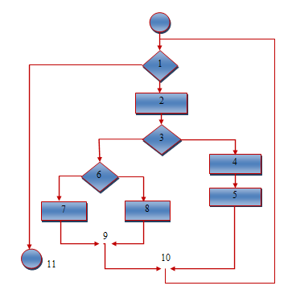
Gambar 2.2: Bagan Alir
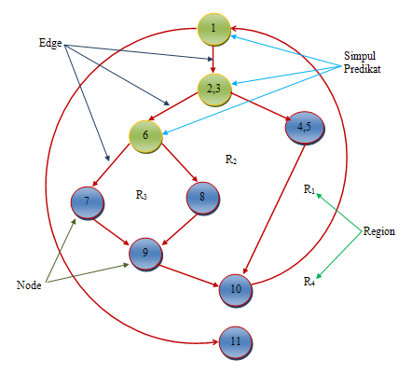
Gambar 2.3: Grafik Alir

Node adalah lingkaran yang merepresentasikan satu atau lebih statemen prosedural.
Edge adalah anak panah pada grafik alir.
Region adalah area yang membatasi edge dan node
Simpul Predikat adalah simpul atau node yang berisi kondisi yang ditandai dengan dua atau lebih edge yang berasal darinya.
Darigambar flowgraph di atas didapat :
Path 1 =1– 11
Path 2 =1– 2 – 3 – 4 – 5 – 10– 1–11
Path 3 =1– 2 – 3 – 6 – 8 – 9 – 10– 1 – 11
Path 4 =1– 2 – 3 – 6 – 7 – 9–10–1–11
Path 1,2,3,4 yang telah didefinisikan diatas merupakan basis set untuk diagram alir.
Cyclomatic complexity digunakan untuk mencari jumlah path dalam satu flowgraph. Dapat dipergunakan rumusan sebagai berikut :
1. Jumlah region grafikalir sesuai dengan cyclomatic complexity.
2. Cyclomatix complexity V(G) untuk grafik alir dihitung dengan rumus:
V(G) =E– N +2 …………………. (1)
Dimana:
E=jumlah edge pada grafik alir
N=jumlah nodep ada grafik alir

- Cyclomatix complexityV(G) juga dapat dihitung dengan rumus:
V(G) =P +1 ………………….. (2)
Dimana P =jumlah predicate node pada grafik alir
Dari Gambar di atas dapat dihitung cyclomatic complexity:
1. Flowgraph mempunyai 4 region
2.V(G) =11 edge– 9 node +2 =4
3.V(G) =3 predicate node +1 =4
Jadi cyclomatic complexity untuk flowgraph adalah 4

2.5.2 Black Box
Pendekatan Black Box Testing ini melakukan pengujian terhadap fungsi operasional software. Pendekatan ini biasanya dilakukan oleh penguji yang tidak ikut serta dalam pengkodean software.
- Black Box Testing berfokus pada kebutuhan fungsional pada software, berdasarkan pada spesifikasi kebutuhan dari software.
- Black Box Testing bukan teknik alternative dari pada white box testing. Lebih dari pada itu, Black Box Testing merupakan pendakatan pelengkap dalam mencakup error dengan kelas yang berbeda dari metode White Box Testing.
- Black Box Testing melakukan pengujian tanpa pengetahuan detail struktur internal sistem atau komponen yang dites.
Kategori error yang akan diketahui melalui Black Box Testing adalah :
- Fungsi yang hilang atau tak benar
- Error antarmuka
- Error dari struktur data atau akses eksternal basis data
- Error dari kinerja atau tingkah laku.

2.6 Perangkat Lunak Pendukung
Perangkat lunak pendukung yang digunakan penulis dalam membangun system ini ada beberapa diantaranya yakni PHP, MYSQL, Dreamweaver dan Adobe Photoshop .

2.6.1 PHP (PHP; Hypertext Preprocessor)
PHP merupakan singkatan rekursif Hypertext Preprocessor dan secara umum merupakan singkatan dari Personal Home Page. PHP adalah bahasa pemograman berbasis web yang pertama kalinya dikembangkan oleh Rasmus Lerdorf, seorang pengembang software dan anggota tim Apache dan dirilis pada akhir tahun 1994. PHP adalah bahasa pemograman yang bersifat server hide yang bertujuan untuk dapat menghasilkan skrip yang nantinya akan digenerasikan dalam kode HTML yang merupakan bahasa standar web. (Solichin, 2016).[12]


Gambar 2.4: PHP

2.6.2 MySQL
MySQL adalah sebuah perangkat lunak sistem manajemen basis data SQL atau biasa dikenal dengan DBMS (Database Management System). Basis data ini multi thread dan multi user. MySQL sebenarnya merupakan turunan salah satu konsep utama dalam basis data sejak lama, yaitu SQL (Structured Query Language). SQL adalah sebuah konsep pengoperasian basis data, terutama untuk pemilihan atau seleksi dan pemasukan data yang memungkinkan pengoperasian data dikerjakan dengan mudah dengan secara otomatis.

(Huda dan Bunafit, 2010). [13]

Gambar 2.5: MySQL

2.6.3 XAMPP
Xampp adalah perangkat lunak bebas yang mendukung banyak sistem operasi dan merupakan kompilasi dari beberapa program. Fungsi Xampp sendiri adalah sebagai server yang berdiri sendiri (LocalHost) yang terdiri atas program Apache HTTP Server, MySQL basis data, dan penerjemah bahasa yang ditulis dengan bahasa pemograman PHP dan perl. (Palit. et.al, 2015).[14]
Xampp adalah paket program web lengkap yang dapat digunakan untuk belajar pemograman web khususnya PHP dan MySQL. Dalam folder utama XAMPP terdapat beberapa folder penting sebagai berikut :
Tabel 2.4: Folder Penting XAMPP
Folder | Keterangan
Apache | Folder utama dari Apache Webserver
Htdocs | Folder utama untuk menyimpan data-data latihan web PHP maupun HTML biasa
Manual | Berisi subfolder yang didalamnya terdapat manual program dan basis data, termasuk manual PHP dan MySQL
MySQL | Folder utama untuk basis data MySQL server
PHP | Folder utama untuk program PHP

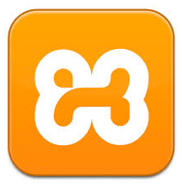
Gambar 2.6: XAMPP

2.6.4 Adobe Dreamweaver
Adobe Dreamwaver merupakan salah satu alat yang dapat digunakan untuk mendesain halaman website yang merupakan alat keluaran adobe yang dulunya merupakan macromedia. Versi terakhir Dreamwaver keluaran adobe sistem adalah versi 12. Adobe Dreamwaver juga merupakan salah satu alat yang digunakan pengembang web dikarenakan halamannya berbasis GUI (Grafical User Interface) sehingga memudahkan pengembang atau pengguna web untuk mengembangkan desain website tanpa terpaku konsep tekstual.
(Hikmah, 2015).[15]
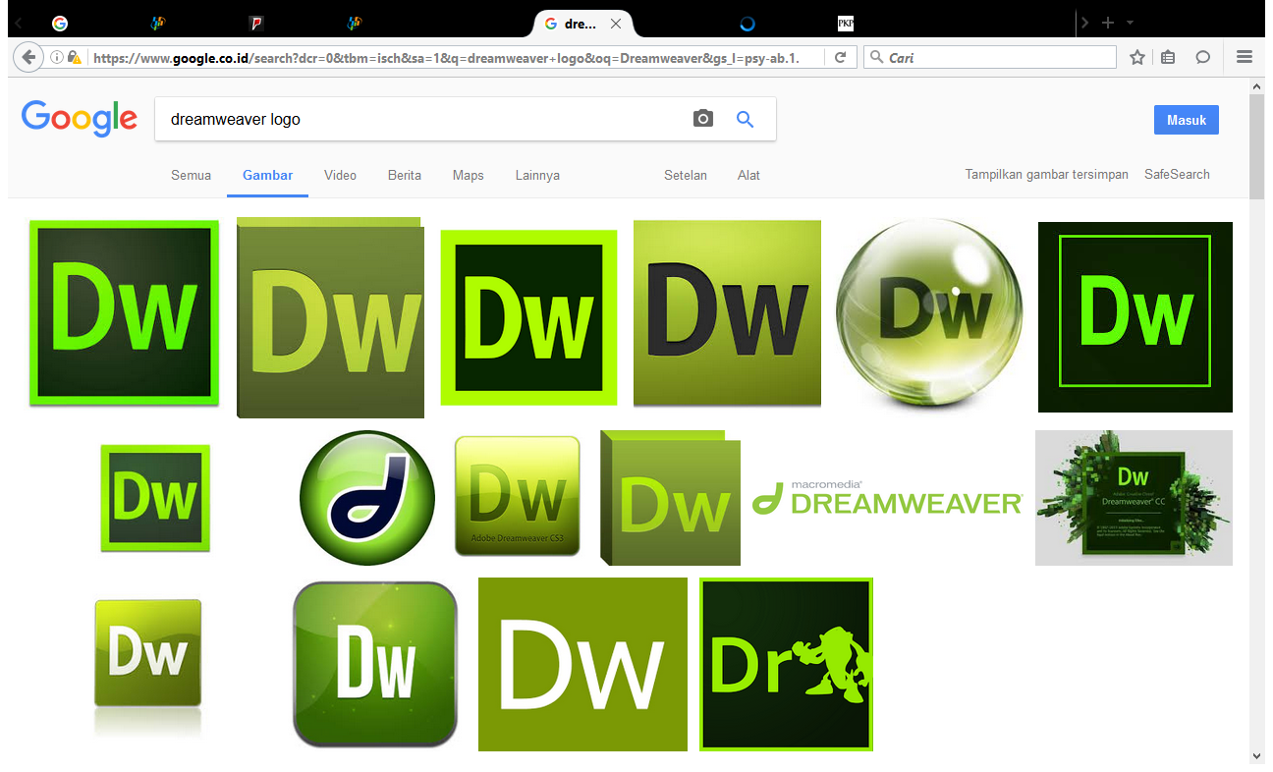
Gambar 2.7: Adobe Dreamweaver

2.6.5 Adobe Photoshop

Program Photoshop yang telah dikenal sejak tahun 29988 oleh Thomas Knoll ini kemudian dikembangkan terus menjadi program Photoshop 1.0 dan akhirnya dirilis pertama kali pada tahun 1990 khusus untuk Macintosh. Program Adobe Photoshop atau biasa disebut Photoshop adalah perangkat lunak editor citra buatan Adobe System yang dikhususkan untuk pengeditan gambar atau foto dan pembuatan efek. Perangkat lunak ini juga banyak digunakan perusahaan iklan. Photoshop juga merupakan produk produksi terbaik dari Adobe System. (Jubilee Enterprise, 2013). [16]

Gambar 2.8: Adobe Photoshop

2.7 Kerang Pemikiran
MASALAH
1. Bagaimana cara merancang sistem pendukung penilaian kinerja aparatur desa?
2. Apakah sistem pendukung keputusan penilaian kinerja aparatur desa Sukamakmur menggunakan metode CPI ini dapat di implementasikan desa sukamakmur ?

Pengumpulan data

1

PEMODELAN

Observasi & dokumentasi

Sistem pendukung keputusan penilaian kinerja aparatur desa sukamakmur

2
Solusi

PENGEMBANGAN SISTEM

3
- Desain Model
- Desain User Interface

Pengujian Sistem
- Sistem Berjalan
- Sistem yang Di usulkan
Pengembangan Sistem
Desain Sistem
Analisis Sistem
- PHP
- MySQL
- XAMPP
- Adobe Dreamweaver
- Adobe Photoshop

4

5

6
- White Box
- Black Box

IMPLEMENTASI
7
DESA SUKAMAKMUR

TUJUAN
1. Untuk Mengetahui Proses penilaian kinerja aparatur desa sukamakmur
Menggunakan metide CPI

Gambar 2.9: Kerangka pikir

BAB III
OBJEK DAN METODE PENELITIAN

3.1. Objek Penelitian
Berdasarkan yang telah di bahas pada bab I dan bab II, yang menjadi objek dari penelitian kali ini ialah “system pendukung keputusan penilaian kinerja aparatur desa sukamakmur metode CPI pada kantor desa ”. Adapun tempat penelitian di desa sukamakmur, Kecamatan patilanggio kabupaten pohuwato

3.2. Metode Penelitian
Metode yang di gunakan untuk membangun sistem pendukung keputusan ini adalah metode deskriptif yaitu penelitian yang berusaha untuk menuturkan pemecahan masalah yang ada sekarang berdasarkan data, menganalisis dan menginterpretasikan. Metode ini bertujuan untuk memecahan masalah secara teratur dan nyata mengenai realita – realita, sifat – sifat serta relasi antar peristiwa yang di teliti. Penelitian memiliki tahapan yang dapat di uraikan sebagai berikut :

3.2.1 Tahap Analisis
Pada tahap ini dilakukan analisis Sistem Pendukung Keputusan kualitas bibit jagung meliputi :
a. Analisis Sistem Berjalan
Dalam tahap ini dilaksanakan analisis kebutuhan dan permasalahan dalam merekayasa sistem yang akan di rancang kemudian menetapkan sistem yang akan di rekayasa dalam penelitian ini. Pembuatan sistem ini pun harus memperhatikan representasi aspek – aspek yang akan di gunakan sehingga sistem pendukung keputusan yang akan di gunakan sesuai dengan kebutuhan pengguna sistem dan dapat membantu dalam melakukan penilaian kinerja aparatur desa.
b. Analisis Sistem yang Diusulkan
Dalam tahap ini dilaksanakan penelurusan lebih dalam mengenai kejelasan sasaran, kejelasan tujuan, kejelasan Sistem Pendukung Keputusan penilaian kinerja aparatur desa yang akan di rekayasa serta bimbingan teknis penggunaan sistem. Sistem yang akan di rekayasa ini secara garis besar dapat di jelaskan bahwa sistem ini merupakan sebuah sistem yang menggunakan metode CPI untuk menampilkan referensi penilaian kinerja aparatur desa.

3.2.2. Tahap Desain
Dalam tahap ini di lakukan desain sistem yakni desain output, desain input, desain Database, desain teknologi dan desain model
a. Desain Output
Desain output terinci dimaksudkan untuk mengetahui bagaiamana dan seperti apa bentuk output – output dari sistem yang baru. Desain output terinci di bagi menjadi dua yaitu desain output berupa laporan dimedia kertas dan desain output berupa dialog dilayar terminal.
b. Desain Input
Input merupakan awal dimulainya proses informasi. Bahan mentah dari informasi adalah data yang terjadi dari transaksi – transaksi yang di lakukan oleh organisasi. Data hasil dari transaksi merupakan input untuk sistem infromasi. Hasil dari sistem informasi tidak lari dari data yang dimasukkan. Desain input terinci di mulai dari desain dokumen dasar sebagai input yang pertama kali. Jika dokumen dasar tidak didesain dengan baik, akan memicu adanya kesalahan.
c. Desain Database
Basis data (Database) adalah kumpulan data yang saling berelasi antara satu dengan lainnya, yang tersimpan di simpanan luar komputer dan digunakan perangkat lunak tertentu untuk memanipulasinya. Basis data adalah salah satu bagian yang penting di sistem informasi, karena bertugas sebagai basis yang menyediakan informasi bagi penggunanya.
d. Desain Teknologi
Tahap desain teknologi dibagi menjadi dua yaitu desain teknologi secara umum dan terinci. Pada tahap ini akan menentukan teknologi yang berfungsi dalam menerima Input, menjalankan model, menyimpan dan mengakses data, menghasilkan dan mengirimkan Output serta berperan membantu pengendalian dari sistem secara keseluruhan
e. Desain Model
Tahap ini lebih dimaksudkan pada spesifikasi detail berbasis komputer. Sistem yang di gunakan yaitu sebuah pendekatan desain sistem yang menekankan penggambaran model sistem untuk mendokumentasikan aspek teknis dan implementasi dari sebuah sistem dan sistem yang di gunakan ini biasa di sebut Model Driven Design. Dalam tahapan di lakukan beberapa pertimbangan tentang bagaimana diterapkannya suatu sistem, baik dari segi teknologi dan lingkungan implementasi. Data Flow Diagram (DFD) digunakan untuk memodelkan persyaratan logis dari suatu sistem informasi. Keputusan teknis dan desain manusia untuk diimplementasikan sebagai bagian dari suatu sistem informasi yang dimodelkan dalam bentuk DFD.
f. Alat
Pada tahap ini alat yang digunakan adalah Diagram Flow Dokumen (DFD) termasuk dalam hal proses fisik, aliran data fisik serta data store fisik.

3.2.3. Implementasi
Tahap menaruh sistem agar siap digunakan untuk dioperasikan disebut tahap implementasi sistem (system implementation). Ditahap ini secara bersamaan dilakukan pengecekan antara analisis sistem (system analist), pemogram (programmer) dan pemakai sistem (user). Dalam tahap ini mempunyai beberapa langkah yaitu :
a. Penerapan/Penggunaan Program
Implementasi instalasi dari program yang telah dibangun ini akan diterapkan nantinya pada kantor desa sukamakmur kabupaten Pohuwato.

BAB IV

HASIL PENELITIAN

4.1 Hasil Pengumpulan Data
Adapun Hasil Pengumpulan Data yang dilakukan di Desa Suka Makmur Sebagai Berikut :
4.1: Data Alternatif
No | Nama Aparat Desa | Jabatan | Lokasi
1 | Badrun Yonu, S.Pd | Kepala Desa | Desa: Suka Makmur Kecamatan: Patilanggio Kabupaten: Pohuwato
2 | Arman Tangahu, S.AP | Sekretaris Desa | Desa: Suka Makmur Kecamatan: Patilanggio Kabupaten: Pohuwato
3 | Fatma Lumula, S.Kom | Kaur Keuangan | Desa: Suka Makmur Kecamatan: Patilanggio Kabupaten: Pohuwato
4 | Yusuf Ahmad, SP | Kaur Perencanaan | Desa: Suka Makmur Kecamatan: Patilanggio Kabupaten: Pohuwato

Proses Pengumpulan Data Dengan melakukan proses awal memasukan proposal Penilaian Kinerja Aparat Desa, Data yang di Tuliskan hanya sebagian untuk melengkapi Prosedur dalam proses menetukan hasil penelitian.
4.2: Data Kriteria
No | Kriteria
1 | Disiplin waktu
2 | Tekun Dalam Bekerja
3 | Melayani Masyarakat dengan sepenuh hati
4 | Melayani Masyakat dengan tepat waktu

Bedasarkan pada Kriteria di atas, dapat di tentukan Penilaian Kinerja aparat Desa Sukamakmur.

Hasil Pemodelan

Tabel 4.3: Data Nilai Alternatif
Kode | Nama Alternatif | Disiplin Waktu | Tekun Dalam Bekerja | Melayani Masyarakat Dengan Sepenuh Hati | Melayani Masyarakat Dengan Tepat Waktu
A01 | Badrun yonu, S.pd | 9 | 8 | 8 | 8
A02 | Arman Tangahu, S.AP | 9 | 9 | 9 | 9
A03 | Fatma Lumula, S.KOM | 8 | 8 | 8 | 8
A04 | Yusuf Ahmad, SP | 8 | 8 | 8 | 8
Tabel 4.4: Matrix Perhitungan
Kode | C01 | C02 | C03 | C04
A01 | 0.8889 | 1 | 1 | 1
A02 | 0.8889 | 1.125 | 1.125 | 0.8889
A03 | 1 | 3.5 | 1 | 1
A04 | 1 | 4 | 1 | 1
Tabel 4.5: Terbobot
Kode | 01 | 02 | 03 | 04
A01 | 88.8889 | 100 | 100 | 100
A02 | 88.8889 | 112.5 | 112.5 | 88.8889
A03 | 100 | 100 | 100 | 100
A04 | 100 | 100 | 1000 | 100

Tabel 4.6: Hasil Akhir
Rank | Kode | Nama | Total
1 | A02 | Arman Tangahu, S.AP | 100.6944
2 | A04 | Yusuf Ahmad, SP | 100
3 | A03 | Fatma Lumula, S.KOM | 100
4 | A01 | Badrun Yonu, S.pd | 97.2222

4.3. Hasil Pengembangan Sistem

4.3.1. Analisa Sistem
Tahap analisa sistem sangat diperlukan untuk mengetahui sejauh mana keputusan yang diambil tersebut digunakan serta mengidentifikasi dan mengevaluasi permasalahan yang terjadi serta sistem itu mampu menjelaskan keseluruhan proses yang didukung oleh fakta dan data secara utuh. Tahap analisis sistem dilakukan setelah tahap perencanaan sistem (systems planing) dan sebelum tahap desain sistem (system design).
Sistem yang berjalan dalam proses Penilaian Kinerja Aparat Desa adalah sebagai berikut:
- Aparat desa harus tepat waktu dalam bekerja
- Sekertaris desa Memeriksa dan menilai kinerja aparat desa
- Kepala Desa Memeriksa Hasil Laporan Kinerja aparat desa
- Kepala Desa Mengumumkan Hasil Kinerja aparat desa

4.3.2. Analisa Sistem
Analisa sistem yang berjalan di jelaskan dalam bagan alir dokumen pada gambar 4.1 :
Gambar 4.1: Bagan Alir Dokumen

4.3.3. Analisa Sistem Yang Diusulkan

Gambar 4.2 : Bagan Alir Sistem Yang Diusulkan

4.3.2 Desain Sistem Secara Umum Aparat Desa

Diagram Konteks

Gambar 4.3:Diagram Konteks

Diagram Berjenjang

Gambar 4.4: Diagram Berjenjang

Diagram Arus Data
Diagram Arus Data Level 0

1

Input
Data Alternatif

F1
Alternatif

- DataAlternatif
- DataKriteria
- DataNilai
- DataHasil
F2
a
Admin
Data Kriteria
Data Nilai
Data Hasil

Kriteria
F3

Nilai
Hasil
F4

Hasil Penilaian

b

User
2

Proses

Hasil

Nilai
Kriteria
Alternatif

F4
hasil_ penilaian_ kriteria
Data Hasil Penilaian

3

Ouput

Hasil Penilaian
Hasil Penilaian

Gambar 4.5: DAD Level 0

Diagram Arus Data Level 1

a
Admin

1.3

Data Nilai Alternatif
1.2

Data Kriteria
1.1

Data Alternatif
1.4

Data Hasil
F4
F3
F2
F1
Data Alternatif
Data Kriteria
Data Hasil
Data Alternatif
Data Alternatif
Alternatif

Data Kriteria
Kriteria

Nilai Alternatif
Data Nilai
Data Nilai

Data Hasil

Hasil
Data Kriteria

Gambar 4.6 : DAD Level 1

Diagram Arus Data Level 2

2.1 P

Proses Perhitungan
Alternatif
- Data Alternatif
- Data Kriteria
- Data Nilai
- Data Hasil
Data Alternatif

Data Kriteria

Data Nilai Alternatif

Data Hasil Kriteria

F1

Admin
Kriteria
F2
Nilai Alternatif
F3

F4
Hasil Kriteria

Gambar 4.7:DAD Level 2

Diagram Arus Data Level 3

F2
F5
F3
F4
3.1 P

Pemberian Laporan Hasil Penilaian
b
Aparat Desa
c
Kepala Desa
Hasil Perhiungan Kriteria
F1
Alternatif
Hasil
Hasil Perhitungan Kriteria
Kriteria
Nilai
Alternatif

- Lap Hasil Penilaian
Kriteria

Nilai

Hasil
- Lap Hasil Penilaian

Gambar 4.8:DAD Level 3

4.3.3 Desain Database

Tabel 4.8: Desain File Secara Umum
Kode File | Nama File | Jenis File | Perangkat File | Organisasi File | Field Kunci
F1 | tb_admin | Master | Hard Disk | Index | Admin
F2 | tb_kriteria | Master | Hard Disk | Index | kode_kriteria
F3 | tb_alternatif | Master | Hard Disk | Index | Id_bobot
F4 | tb_rel_alternatif | Master | Hard Disk | Index | ID

Desain Sistem Secara Terperinci

Tabel 4.9: tb_admin
NamaArus Data : Data Admin  Penjelasan : Masukan Data Admin  Periode : Setiap ada tambahan data alternatif  Struktur Data : |  |  |  | Bentuk Data : Dokumen
No | Nama Item Data | Type | Width | Description
1. | User | Varchar | 16
2. | Pass | Varchar | 16
3. | Level | Varchar | 16

Tabel 4.10: tb_alternatif
NamaArus Data : Data Alternatif  Penjelasan : Masukan Data Admin  Periode : Setiap ada tambahan data alternatif  Struktur Data : |  |  |  | Bentuk Data : Dokumen
No | Nama Item Data | Type | Width | Description
1. | Kode_Alternatif | Varchar | 16 | Kode_Alternatif
2. | Nama_Alternatif | Varchar | 255 | Nama_Alternatif
3. | Rank | Int | 11
4. | Total | Double

Tabel 4.11: tb_kriteria
NamaArus Data : Data Kriteria  Penjelasan : Masukan Data Kriteria  Periode : Setiap ada tambahan data alternatif  Struktur Data : |  |  |  | Bentuk Data : Dokumen
No | Nama Item Data | Type | Width | Description
1. | Kode_Kriteria | Varchar | 16 | Kode_Kriteria
2. | Nama_Kriteria | Varchar | 255 | Nama_Kriteria
3. | Atribut | Enum(‘positif’,’negatif) |  | Atribut
4. | Bobot | Double |  | Bobot

Tabel 4.12: tb_rel_alternatif
NamaArus Data : Data rel_alternatif  Penjelasan : Masukan Data rel_alternatif  Periode : Setiap ada tambahan data alternatif  Struktur Data : |  |  |  | Bentuk Data : Dokumen
No | Nama Item Data | Type | Width | Description
1. | ID | Int | 11 | ID
2. | Kode_Alternatif | Varchar | 16 | Kod e_Alternatif
3. | Kode_Kriteria | Varchar | 16 | Kode_Kriteria
4. | Nilai | Double |  | Nilai

4.3.5 Desain Input Secara Terperinci

Login

User Name

Password

Username
Password
Login

Gambar 4.9: Input Login

Kriteria

Tambah Kriteria
Kode *

Nama Kriteria *

Atribut *

Bobot *

Tambah

Gambar 4.10: Input Data Kriteria

Alternatif Menu

Alternatif

Tambah Alternatif

Kode *

Nama Alternatif *

Tambah

Gambar 4.11: Input Data Alternatif

Password

Ganti Password

Password Lama *

Password Baru

Komfirmasi Password Baru *

Ubah

Gambar 4.12: Input Password

Desain Database Secara Terperinci

Tabel 4.9:Isi Tabel Admin
Nama File : tb_Admin
Tipe File : Induk
Organisasi : Index
No | Field Name | Type | Width | Index
1. | User | Varchar | 16
2. | Pass | Varchar | 16
3. | Level | Varchar | 16

Tabel 4.10 :Isi Tabel Kriteria
Nama File : tb_Kriteria
Tipe File : Induk
Organisasi : Index
No | Field Name | Type | Width | Index
1. | kode_kriteria | Varchar | 16 | Primary Key
2. | nama_kriteria | Varchar | 255
3. | Atribut | Enum(‘Positif’,’Negatif’)
4. | Bobot | Double

Tabel 4.11 : Isi Tabel Alternatif

Nama File : tb_Alternatif
Tipe File : Induk
Organisasi : Index
No | Field Name | Type | Width | Index
1. | kode_alternatif | Varchar | 16 | Primary Key
2. | nama_alternatif | Varchar | 255
3. | Rank | Int | 11
4. | Total | Double
Tabel 4.12 : Isi Tabel Nilai Alternatif
Nama File : tb_Alternatif
Tipe File : Induk
Organisasi : Index
No | Field Name | Type | Width | Index
1. | ID | Int | 11 | Primary Key
2. | kode_alternatif | Varchar | 16
3. | kode_kriteria | Varchar | 16
4. | Nilai | Double

4.3.7 Relasi Tabel

tb_alternatif
kode_alternatif : varchar(16)
nama_alternatif : varchar(225)
rank : int(11)
total : double
tb_rel_alternatif
ID : int(11)
kode_alternatif : varchar(16)
kode_kriteria : varchar(16)
nilai : double

tb_admin
User : varchar(16)
Pass : varchar(16)
Level : varchar(16)

tb_kriteria
kode_kriteria : varchar(16)
atribut : enum(‘positif,’negatif)
nama_kriteria : varchar(225)
bobot: double

Gambar 4.13:Relasi Tabel

4.4 Pengujian Sistem

4.4.1 Kode Program Pengujian White Box Form Data Kriteria
<div class="container "> 1
<div class="col-md-12 " style="margin-top: 100px;"> 1
<div class="card mt-10"> 1
<div class="card-header card-header-primary"> 1
<a href="?m=kriteria_tambah" class="btn btn-success btn-fab btn-round"> 3
<i class="material-icons">add</i> 3
<div class="ripple-container"></div> 4
</a> 4
<a target="_blank" href="cetak.php?m=kriteria" class="btn btn-primary btn-fab btn-round"> 4
<i class="material-icons">print</i> 11
<div class="ripple-container"></div> 11
</a> 11
</div> 11
<div class="card-body"> 11
<table id="cpi_table" class="table table-bordered table-hover table-striped ">
<thead> 2
<tr> 2
<th class="text-center" width="80px">Kode</th> 2
<th>Nama Kriteria</th> 5
<th>Atribut</th> 5
<th>Bobot</th> 5
<th class="text-center" width="150px">Aksi</th> 6
</tr> 6
</thead> 6
<?php 6

$rows = $db->get_results("SELECT * FROM tb_kriteria ORDER BY kode_kriteria"); 2
$no=0; 2
$bobot = 0; 2
foreach($rows as $row): $bobot+=$row->bobot?> 2
<tr> 2
<td class="text-center" width="80px"><?=$row->kode_kriteria ?></td>5
<td><?=$row->nama_kriteria?></td> 5
<td><?=$row->atribut?></td> 5
<td><?=$row->bobot?></td> 5
<td class="text-center" > 8
<a class="btn btn-sm btn-warning" 8href="?m=kriteria_ubah&ID=<?=$row->kode_kriteria?>">Ubah</a> 8
<a class="btn btn-sm btn-danger" 8
href="aksi.php?act=kriteria_hapus&ID=<?=$row->kode_kriteria?>"
onclick="return confirm('Hapus data?')">Hapus</a> 9
</td> 9
</tr> 10
<?php endforeach?> 10
<tfoot> 10
<tr> 0
<td colspan="3" class="text-right">Total Bobot</td> 0
<td><?=$bobot?></td> 0
<td>&nbsp;</td> 0
</tr> 0
</tfoot> 0
</table> 0
</div> 0
</div> 0

4.4.2 Flowchart White Box Form Data Kriteria

Gambar 4.14 :Flowchart Form Data Alternatif

4.4.3 Flowgraph White Box Form Data Kriteria

Gambar 4.15 :Flowgraph Form Data Alternatif

Menghitung Nilai Cyclomatic Complexity (CC)
Dimana :
Node(N) = 15
Edge(E) = 18
Predicate Node(P) = 7
Region(R) = 5
V(G) = E – N + 2
= 18 – 15 + 2
Cyclomatic Complaxity (CC) = 5
V(G) = P + 1
= 7 + 1
Cyclomatic Complaxity (CC) = 8
Basis Path :
Tabel 4.13 :Basis Path
No | Path | Input | Output | Ket
1. | 1-2-3-4-5-6-2 | - Mulai  - Tambah Data Kriteria  - Input Data  - Simpan  - Data Tersimpan  - Tampil Data Kriteria | - Tampil data | OK
2. | 1-2-3-4-5-15 | - Mulai  - Tambah Data Kriteria  - Input Data  - Simpan | - Tampil Data Kriteria  - Selesai | OK
Ketika aplikasi ini dijalankan, akan terlihat bahwa semua basis path yang dihasilkan telah dieksekusi satu kali. Berdasarkan ketentuan dari segi kelayakan software.

4.4.4 Pengujian Black Box
Pengujian Black Box adalah pengujian yang hanya mengamati hasil eksekusi data dan memeriksa fungsional dari perangkat lunak.
Tabel 4.14 :Pengujian Black Box
Input/Event | Fungsi | Hasil | Hasil  Uji
Klik Login | Menampilkan form file login | Form login | Sesuai
Masukkan user name salah | Menguji validasi user name | Tampilpesan‘User atau Password yang anda masukkan salah !!’. | Sesuai
Masukkan password salah | Menguji validasi password | Tampilpesan ‘salah kombinasi username dan password !!’. | Sesuai
Masukkan username dan password yang benar | Menguji validasi proses login | Tampilhalaman menu utama admin | Sesuai
Klik menu alternatif | Menampilkan data alternatif | Tampil data alternatif | Sesuai
KlikTambah data alternatif | Menampilkan form input data alternatif | Tampil Form Input Data alternatif | Sesuai
Klik menu kriteria | Menampilkan data kriteria | Tampil data kriteria | Sesuai
KlikTambah Data Kriteria | Menampilkan form input data kriteria | Tampil Form Input Data Data Kriteria | Sesuai
Klik password | Menampilkan Menu ubah password | Tampil Menu Ubah Password | Sesuai
Klik menu Logout | Menguji proses logout | Tampilhalaman menu utama user | Sesuai

Ketika aplikasi ini dijalankan, maka akan terlihat bahwa semua pengujian Black Box yang dihasilkan telah dieksekusi satu kali.

BAB V

HASIL PENELITIAN DAN PEMBAHASAN

5.1 Pembahasan Model

Pembahasan dari model Sistem Pendukung Keputusan Penilaian Kinerja Aparat DesaTersier :
- Dalam Proses Data Alternatif dari nama-nama Aparat Desa Sukamakmur Tersier yang akan di tentukan nilai alternatif dari tertinggi ke terendah.
- Dalam proses pembobotan nilai kriteria masih belum berdasarkan nilai kriteria sistem pendukung Penilaian Kinerja Aparat Desa tersier yang sebenarnya.
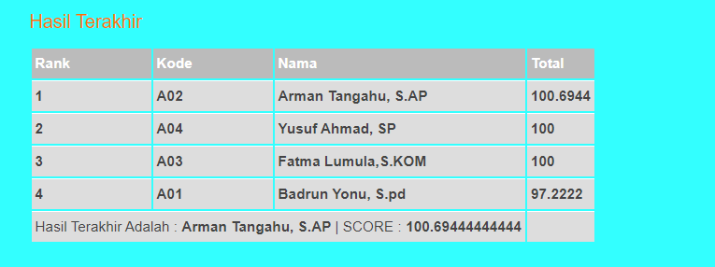

Gambar 4.16: Hasil Terakhir/Perengkingan

Input data kriteria, bobot kriteria data alternatif, dan terakhir nilai alternatif. Setelah itu untuk mendapatkan nilai akhir atau hasil perengkingan pertama-tama kita cari nilai minimum yang merupakan nilai terkecil dari setiap kriteria, kemudian kita cari nilai matrix perhitungan, nilai matrix perhitungan ini dapat di dapatkan dari masing-masing nilai alternatif yang dibagi dengan nilai minimum tiap kriteria yang sudah dapatkan sebelumnya, untuk kriteria memiliki tren positif, nilai perhitungan negatif mempunyai rumus kebalikannya yaitu minimum dibagi dengan masing-masing nilai alternatif.

Langkah-langkah perhitungan metode CPI secara manual :
- Mencari Nilai Minimum
TREN | Positif | Negatif | Negatif | Positif
BOBOT | 0.25 | 0.25 | 0.25 | 0.25
KRITERIA | Disiplin Waktu | Tekun Dalam Bekerja | Melayani Masyarakat  Dengan Sepenuh Hati | Melayani Masyakat  DenganTepat Waktu
BADRUN YONU | 9 | 8 | 8 | 8
ARMAN TANGAHU | 9 | 9 | 9 | 9
FATMA LUMULA | 8 | 8 | 8 | 8
YUSUF AHMAD | 8 | 8 | 8 | 8
NILAI MINIMUM | 8 | 8 | 8 | 8
MATRIX PERHITUNGAN
BADRUN YONU | 0.888888889 | 1 | 1 | 1
ARMAN TANGAHU | 0.888888889 | 1.125 | 1.125 | 0.888888889
FATMA LUMULA | 1 | 1 | 1 | 1
YUSUF AHMAD | 1 | 1 | 1 | 1
TERBOBOT
BADRUN YONU | 88.88888889 | 100 | 100 | 100
ARMAN TANGAHU | 88.88888889 | 112.5 | 112.5 | 88.88888889
FATMA LUMULA | 100 | 100 | 100 | 100
YUSUF AHMAD | 100 | 100 | 100 | 100
HASIL TERAKHIR
BADRUN YONU | 97.22222222
ARMAN TANGAHU | 100.6944444
FATMA LUMULA | 100
YUSUF AHMAD | 100

Tabel 4.15: Nilai Minimum

Nilai Minimum sudah di dapatkan, selanjutnya mencari nilai matrix perhitungan menggunakan Rumus “Jika tren positif maka nilai inputan dibagi nilai minimum.

- Mencari Nilai Matrix
Arman Tangahu, S.AP | 0.8889 | 1 | 1 | 1
Yusuf Ahmad, SP | 0.8889 | 112.5 | 112.5 | 0.8889
Fatma Lumula, S.KOM | 1 | 1 | 1 | 1
Bdrun Yonu, S.pd | 1 | 1 | 1 | 1

Tabel 4.16: Nilai Matrix

Selanjutnya mencari nilai perhitungan terbobot/ perhitungan untuk mendapatkan nilai perhitungan menggunakan rumus “Masing-masing nilai matrrix di kali dengan 100”
- Nilai Terbobot
Arman Tangahu, S.AP | 88.8889 | 100 | 100 | 100
Yusuf Ahmad, SP | 88.8889 | 112.5 | 112.5 | 88.8889
Fatma Lumula, S.KOM | 100 | 100 | 100 | 100
Bdrun Yonu, S.pd | 100 | 100 | 100 | 100

Tabel 4.17: Nilai Terbobot

Menentukan akhir/perengkingan dengan mengalikan nilai perhitungan

nilai bobot kriteria nilai-nilai tersebut di totalkan untuk tiap data alternatif.

- Hasil Akhir/Perengkingan
Arman Tangahu, S.AP | 100.6944
Yusuf Ahmad, SP | 100
Fatma Lumula, S.KOM | 100
Bdrun Yonu, S.pd | 97.2222

Tabel 4.18: Hasil Akhir

Langka-Langka Perhitungan Metode CPI Dengan Program :
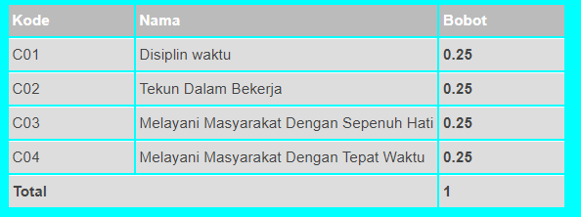
- Data Kriteria

Gambar 4.17: Nilai Kriteria
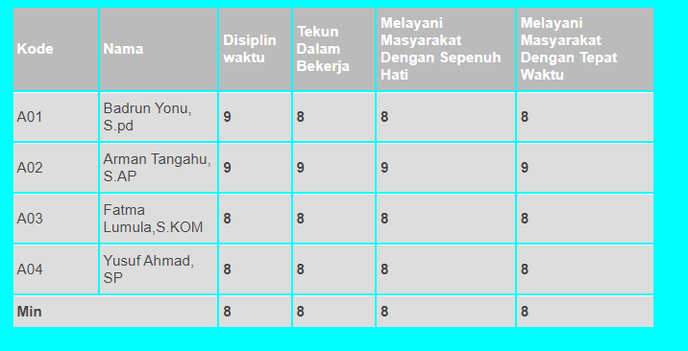
- Data Alternatif

Gambar 4.18: Nilai MInimum
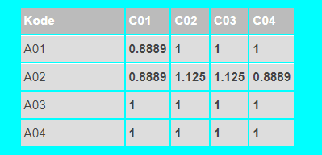
- Mencari Matrix Perhitungan

Gambar 4.19: Nilai Matrix

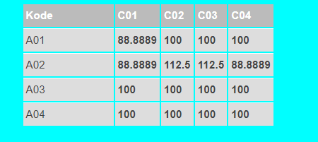
- Mencari Nilai Terbobot

Gambar 5.1: Nilai Matrix
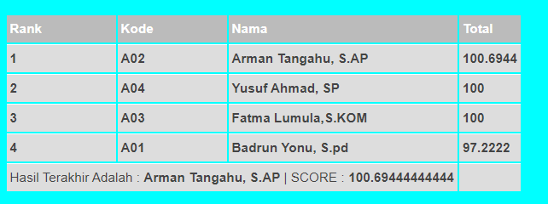
- Nilai Hasil Akhir

Gambar 5.2: Nilai Akhir

5.2 Pembahasan Sistem

Untuk Menjalankan program terlebih dahulu aktifkan Xampp Setelah Itu Lanjut Memasukan alamt websitelocalhost:8080/program_cpi/ pada tab addres

5.2.1 Tampilan Form Login

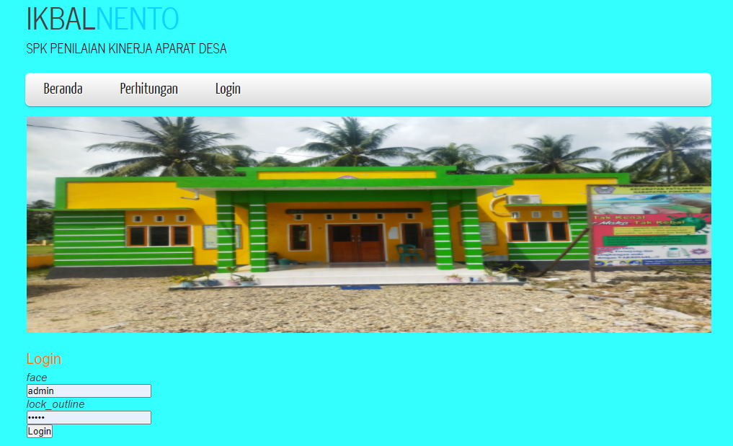

Gambar 5.3: Tampilan Form Login

Halaman Login Ini, User menginput username dan password untuk masuk kedalam halaman admin web.

5.2.2 Tampilan Home Admin

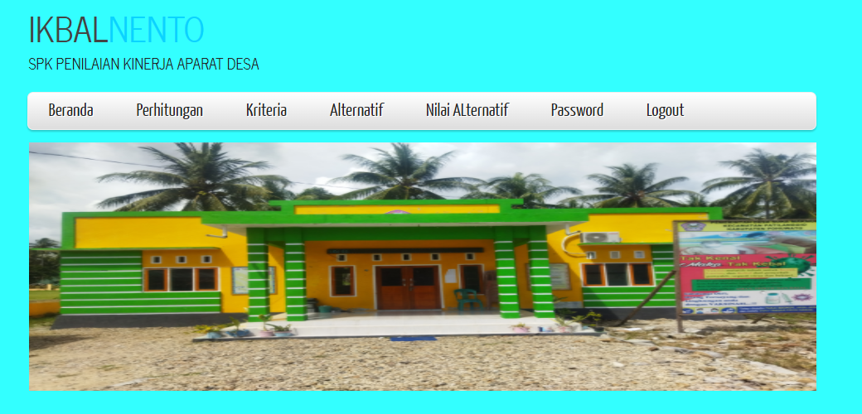

Gambar 5.4: Tampilan Home Admin

Tampilan Home Admin fungsinya untuk menampilkan halaman Homeadmin setelah melakukan proses login dan homeadmin terdiri dari menu-menu yang terdapat di bagian atas terdiri dari menu Beranda, Perhitungan, Kriteria, Alternatif Menu, Password, Logout.

5.2.3 Tampilan Form Kriteria

Tambah Kriteria



Gambar 5.5: Tampilan Form Kriteria

Form tambah kriteria dapat digunakan untuk menambahkan kriteria dan bobot yang baru jika ingin ditambahkan. Selanjutnya, jika untuk menyimpan data ditambahkan klik tombol tambah.

5.2.4 Tampilan Form Alternatif

Tambah Alternatif



Gambar 5.6: Tampilan Form Kriteria

Formini dapat digunakan untuk menambahkan data alternatif agar dapat dilakukan sistem pendukung keputusan penilaian kinerja aparat desa..

5.2.5 Tampilan Form Ubah Password

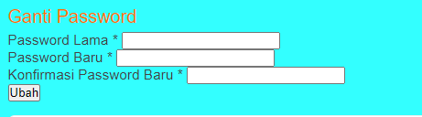

Gambar 5.7: Tampilan Form Kriteria

Form ini dapat digunakan untuk menggubah password dari program tersebut.

BAB VI

KESIMPULAN DAN SARAN

6.1 Kesimpulan

Dari Perancangan penulis dapat mengambil beberapa kesimpulan yaitu :
- Sistem Pendukung Keputusan Penilaian Kinerja Aparat Desa Sukamakmur Menggunakan Metode Composite Performanceindex (CPI)
- Sistem Pendukung Ini Untuk Penilaian Kinerja Aparat Desa Sukamakmur Dengan Menggunakan Metode Composite Performance Index (CPI) kurang efektif.

6.2 Saran

Berdasarkan penelitian sistem pendukung keputusan Penilaian Kinerja Aparat pada Desa Sukamakmur, Maka Penulis mencoba memberikan saran sebagai berikut :
- Sistem ini belum lengkap sistem keamanan yang lebih baik sehingga pengembangan sistem untuk metode composite performance index (CPI) dapat ditambahkan sistem keamanan yang lebih tinggi.
- Penelitian lebih lanjut pada sistem agar dapat di kembangkan dengan mencoba beberapa metode lain untuk sistem pendukung keputusan Penilaian Kinerja Aparat Desa Sukamakmur sehingga dapat diberikan perbandingan untuk hasil metode yang diberikan lebih tepat.

DAFTRA PUSTAKA

[1] pemerintah Daerah “Tentang kesatuan masyakat hukum yang memiliki batas wilayah yang berwenang untuk mengatur dan mengurus urusan pemerintah.” Undang-Undang Npmor 23 tahun 2014 pemerintahan Negara Kesatuan Republik Indonesia

[2] Nugroho dan Bachtiar 2016. pengertian Composite Performance Index (CPI).

[3] Urip Indrajaya and Tri Susilowsti 2013. “Sistem Pendukung Keputusan Dalam penilaian Kinerja Aparatur Desa Di Kecamatan Pugung Menggunaka Metode SAW”

[4] D. Christhna, I. Sumampow, and F. C. Singkoh 2016. “Sistem Pendukung Keputusan penilaian kinerja aparatur pemerintah desa dengan mengg unakan metode CPI

[5] Turban Etal. 2017. Pengertian sistem pendukung keputusa/Decision Support System DSS.

[6] Adam Hasbi Nugroho dan Nurdin Bahtiar Desember 2016. “Pengertian Composite Peformance Index”

[7] Karim, 2019. Siklus Pengembangan Sistem Model Waterfall

[8] Weli, 2016. Analisis dan Desain. Yogyakarta : Andi OFFSET.
[9] Sari 2017. Analisis dan Perancangan Sistem Informasi Pembahasan Secara Praktif Dengan Contoh Kasus

[10] Jalinus dan Ambiyar 2016. Bagan Aliran Sistem (Flowchar)

[11] Suryana. 2015. Sismbol-Simbol Diagram Arus Data (DAD)
[12] Solichin. 2016. PHP; Hypertext Preprocesor (PHP)

[13] Huda dan Bunafit 2010. Dasar Pemograman MySQL.

[14] Pati et.al, 2015. Dasar Pemograman XAMPP dan Folder Penting Xampp
[15] Hikmah, 2015. Dasar Pemograman Adobe Dreamweaaver
[16] Jubilee Enterprise, 2013. Dasar Pemograman Adobe Photoshop.

LAMPIRAN 5

-LISTING PROGRAM

Index

<?php

include 'functions.php';

?>

<!DOCTYPE HTML>

<html>

<head>

<title>Program Akhir</title>

<meta name="description" content="website description" />

<meta name="keywords" content="website keywords, website keywords" />

<meta http-equiv="content-type" content="text/html; charset=windows-1252" />

<meta http-equiv="robots" content="noindex,nofollow" />

<link rel="stylesheet" type="text/css" id="theme" href="css/style.css" />

<!-- modernizr enables HTML5 elements and feature detects -->

<script type="text/javascript" src="js/modernizr-1.5.min.js"></script>

</head>

<body>

<div id="main">

<header>

<div id="logo">

<div id="logo_text">

<!-- class="logo_colour", allows you to change the colour of the text -->

<h1><a href="index.html">IKBAL<span class="logo_colour">NENTO </span></a></h1>

<h2>Sistem Pendukung Keputusan Penilaian Kinerja Aparat Desa </h2>

</div>

</div>

<nav>

<ul class="sf-menu" id="nav">

<li class="selected"><a href="?m=home">Beranda</a></li>

<li><a href="?m=hitung">Perhitungan</a></li>

<?php if($_SESSION['login']):?>

<li><strong><a href="?m=kriteria"> Kriteria</a></strong></li>

<li><a href="#">Alternatif Menu</a>

<ul>

<li><a href="?m=alternatif">Alternatif</a></li>

<li><a href="?m=rel_alternatif">Nilai ALternatif</a></li>

</ul>

</li>

<div class="container ">

<div class="col-md-12 " style="margin-top: 100px;">

<div class="card mt-10">

<div class="card-header card-header-primary">

<a href="?m=kriteria_tambah" class="btn btn-success btn-fab btn-round">Tambah

<div class="ripple-container"></div>

</a>

<a target="_blank" href="cetak.php?m=kriteria" class="btn btn-primary btn-fab btn-round">Cetak

<div class="ripple-container"></div>

</a>

</div>

<div class="card-body">

<table id="cpi_table" class="table table-bordered table-hover table-striped ">

<thead>

<tr>

<th class="text-center" width="80px">Kode</th>

<th>Nama Kriteria</th>

<th>Atribut</th>

<th>Bobot</th>

<th class="text-center" width="150px">Aksi</th>

</tr>

</thead>

<?php

$rows = $db->get_results("SELECT * FROM tb_kriteria ORDER BY kode_kriteria");

$no=0;

$bobot = 0;

foreach($rows as $row): $bobot+=$row->bobot?>

<tr>

<td class="text-center" width="80px"><?=$row->kode_kriteria ?></td>

<td><?=$row->nama_kriteria?></td>

<td><?=$row->atribut?></td>

<td><?=$row->bobot?></td>

<td class="text-center" >

<a class="btn btn-sm btn-warning" href="?m=kriteria_ubah&ID=<?=$row->kode_kriteria?>">Ubah</a>

<a class="btn btn-sm btn-danger"

href="aksi.php?act=kriteria_hapus&ID=<?=$row->kode_kriteria?>"

onclick="return confirm('Hapus data?')">Hapus</a>

</td>

<div class="container ">

<div class="col-md-12 " style="margin-top: 100px;">

<div class="card mt-10">

<div class="card-header card-header-primary"><a href="?m=alternatif_tambah" class="btn btn-success btn-fab btn-round">Tambah </a><a href="?m=alternatif_tambah" class="btn btn-success btn-fab btn-round">

<div class="ripple-container"></div>

</a>

<a target="_blank" href="cetak.php?m=alternatif" class="btn btn-primary btn-fab btn-round">

Cetak

</a><a target="_blank" href="cetak.php?m=alternatif" class="btn btn-primary btn-fab btn-round">

<div class="ripple-container"></div>

</a>

</div>

<div class="card-body">

<table width="100%">

<thead>

<tr>

<th class="text-center" width="30px"><em>No</em></th>

<th class="text-center" width="80px"><em>Kode</em></th>

<th><em>Nama Alternatif</em></th>

<th class="text-center" width="150px"><em>Aksi</em></th>

</tr>

</thead>

<?php

$rows = $db->get_results("SELECT *

FROM tb_alternatif

ORDER BY kode_alternatif");

$no=0;

foreach($rows as $row):?>

<tr>

<td class="text-center" width="30px"><em>

<?=++$no ?>

</em></td>

<td class="text-center"><em>

<?=$row->kode_alternatif?>

</em></td>

<td><em>

<?=$row->nama_alternatif?>

</em></td>

<td class="text-center" >

<em><a class="btn btn-sm btn-warning"

href="?m=alternatif_ubah&ID=<?=$row->kode_alternatif?>">Ubah</a>

<a class="btn btn-sm btn-danger"

href="aksi.php?act=alternatif_hapus&ID=<?=$row->kode_alternatif?>"

onclick="return confirm('Hapus data?')">Hapus</a>

</em></td>

</tr>

<?php endforeach;?>

</table>

</div>

<div class="container ">

<div class="col-md-12 " style="margin-top: 100px;">

<div class="card mt-10">

<div class="card-header card-header-primary">

<a target="_blank" href="cetak.php?m=rel_alternatif" class="btn btn-primary btn-fab btn-round">

Cetak

<div class="ripple-container"></div>

</a>

</div>

<div class="card-body">

<table id="cpi_table" class="table table-bordered table-hover table-striped">

<thead>

<tr>

<th>Kode</th>

<th>Nama Alternatif</th>

<?php foreach($KRITERIA as $key => $val):?>

<th><?=$val->nama_kriteria?></th>

<?php endforeach?>

<th>Aksi</th>

</tr>

</thead>

<?php

$rows = $db->get_results("SELECT *

FROM tb_alternatif a

ORDER BY kode_alternatif");

$rel_alternatif = get_rel_alternatif();

foreach($rows as $row):?>

<tr>

<?php if($_POST) include 'aksi.php'; ?>

<div class="section section-signup page-header">

<div class="container">

<div class="row">

<div class="col-lg-6 mx-auto">

<div class="card card-login">

<form class="form" method="post">

<div class="card-header card-header-primary text-center">

<h4 class="card-title">Ganti Password</h4>

</div>

<div class="card-body ml-5 mr-auto mt-5">

<div class="form-group">

<label>Password Lama <span class="text-danger">*</span></label>

<input class="form-control" type="password" name="pass1" />

</div>

<div class="form-group">

<label>Password Baru <span class="text-danger">*</span></label>

<input class="form-control" type="password" name="pass2" />

</div>

<div class="main main-raised mt-5">

<div class="section section-basic">

<div class="container">

<div class="title">

<h2>METHODE CPI ADALAH </h2>

</div>

<div>

<p>Composite Performance Index (CPI) adalah metode yang umum digunakan dalam proses pengambilan keputusan adalah). Metode CPI menggunakan pemecahan masalah dengan sistem Multiple Criteria Decision Making (MCDM) yang menentukan urutan atau prioritas dalam analisis multikriteria.</p>

</div>
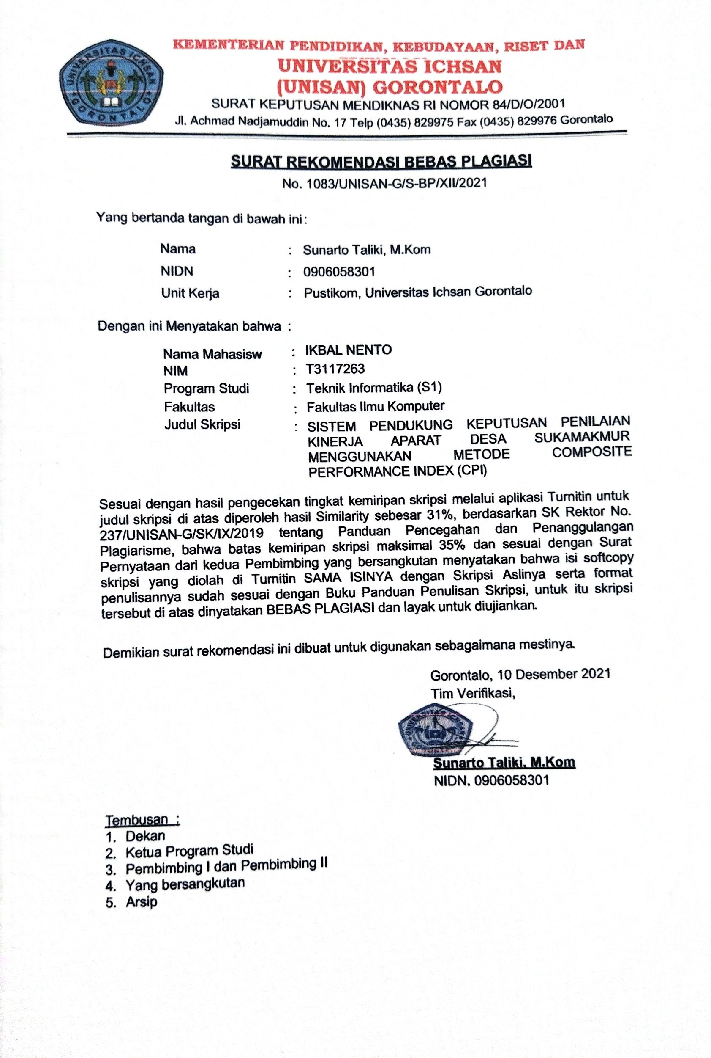
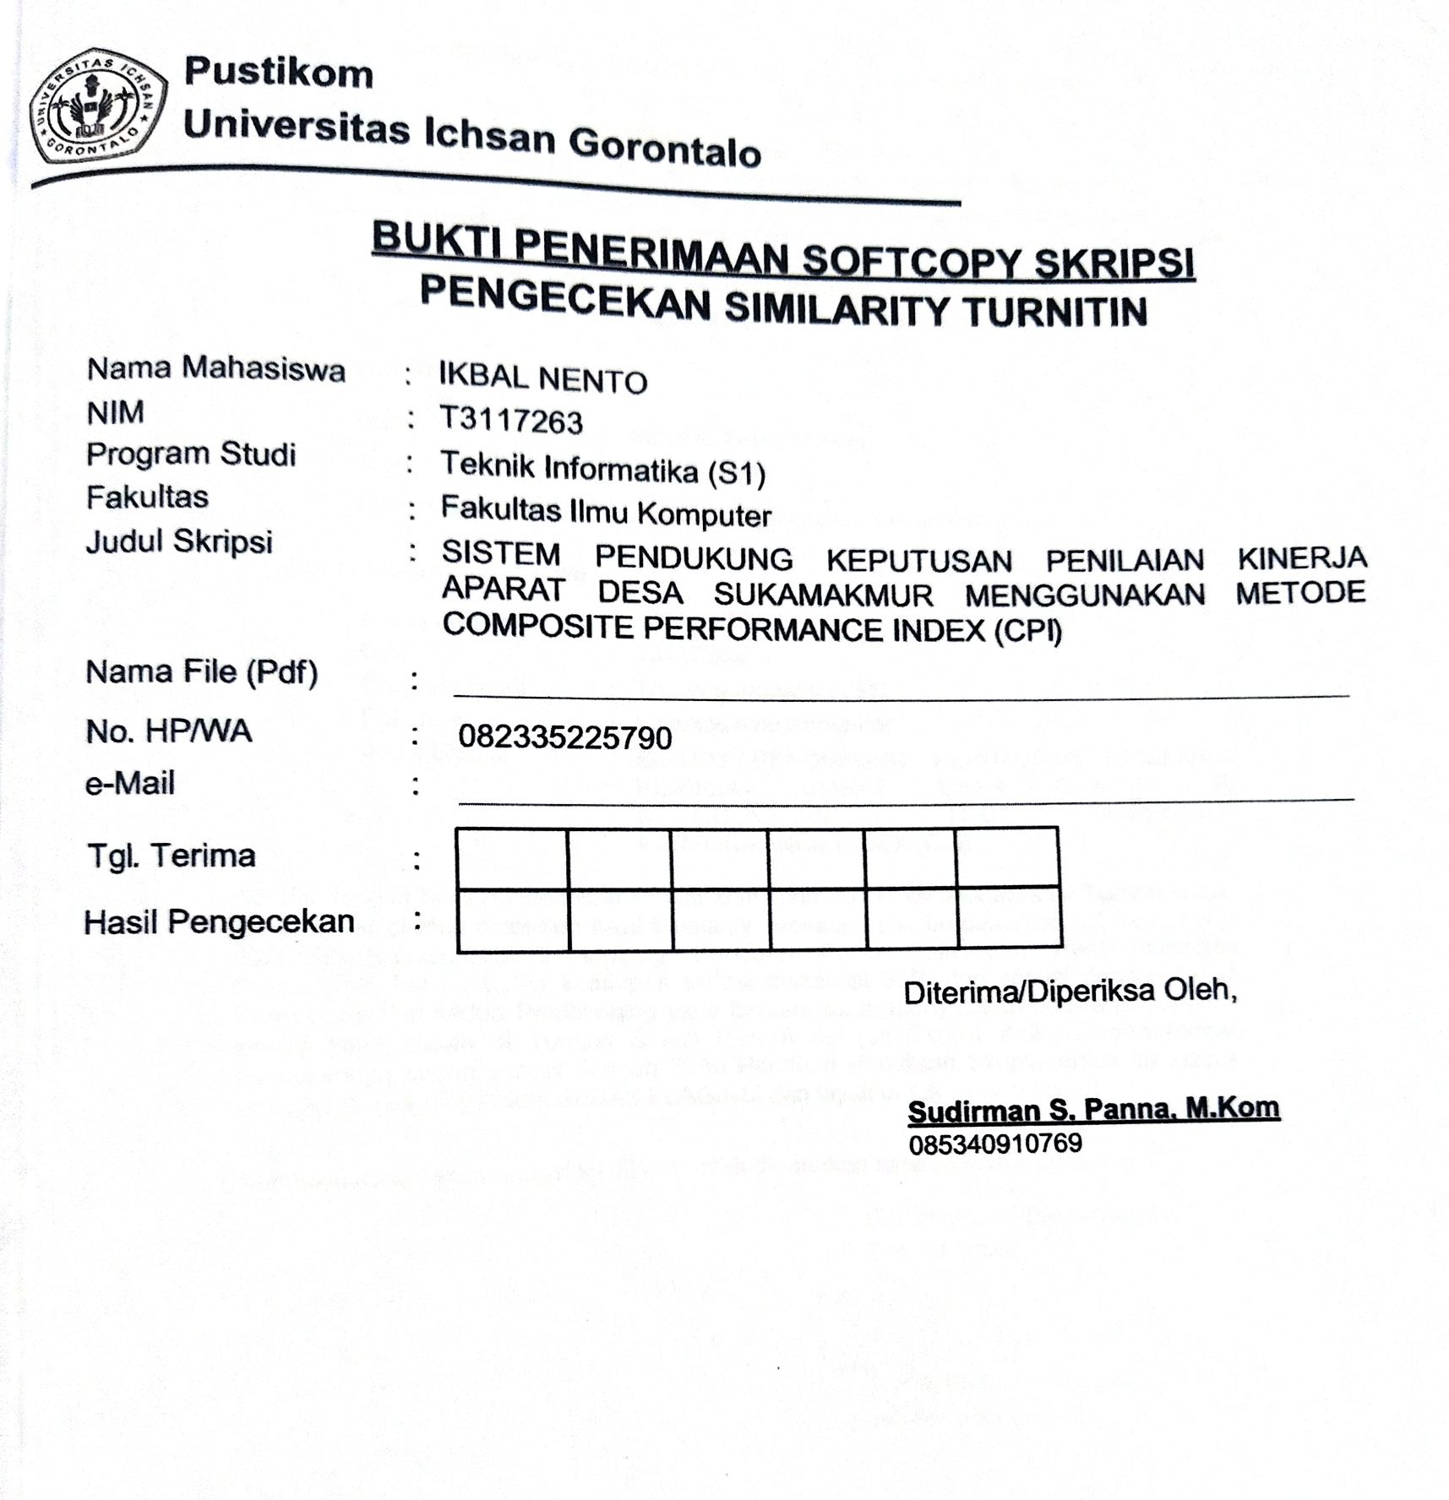
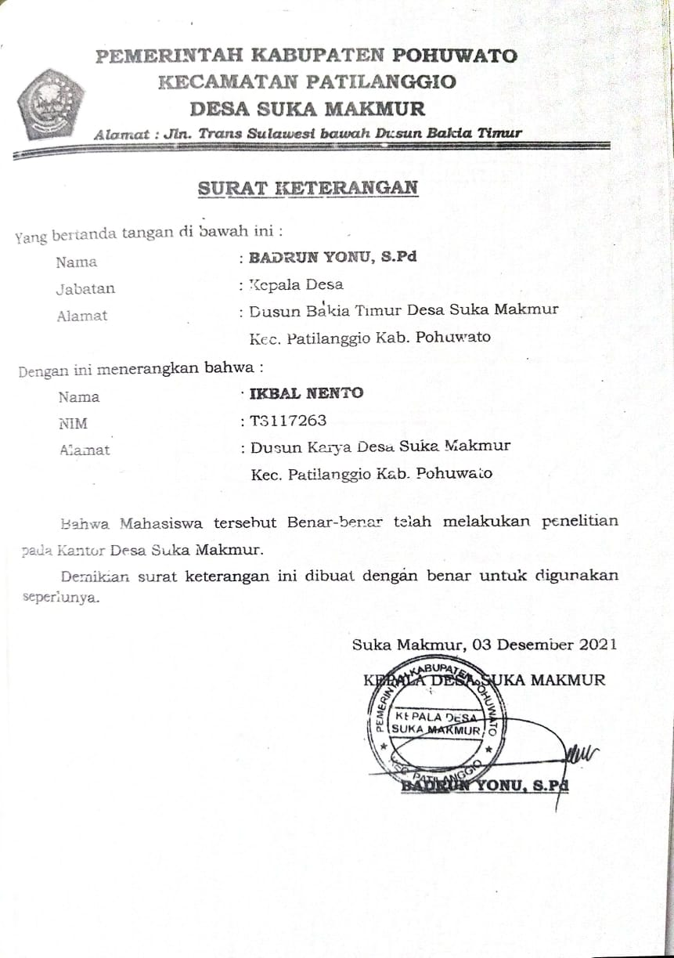
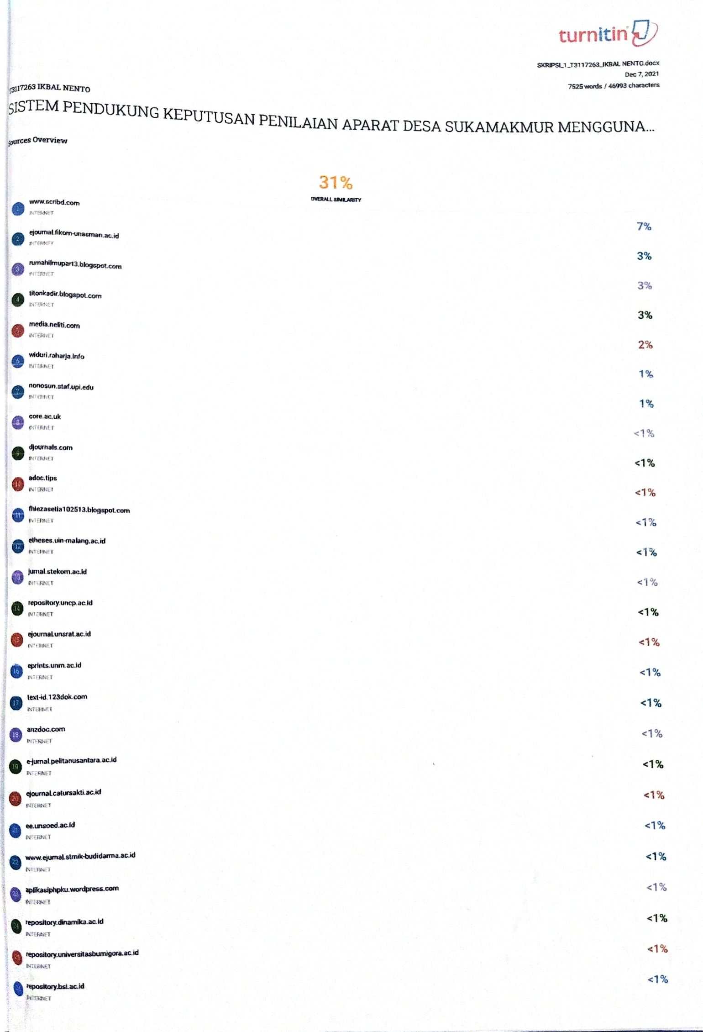

LAMPIRAN 6 :

DAFTAR RIWAYAT HIDUP



Nama Lengkap : IKBAL NENTO
Tempat,. Tanggal Lahir : Sukamakmur 15-10-1997
Jenis Kelamin : Laki-Laki
Agama : ISLAM
Alamat : Desa Sukamakmur
Email :ikbalnento15@gmail.com

Pendidikan Formal

- Tahun 2011, Menyelesaikan Pendidikan di Sekolah Dasar, SDN Inpres patilanggio
- Tahun 2014, Menyelesaikan Pendidikan di SMPN 1 Patilanggio
- Tahun 2017, Menyelesaikan Pendidikan di SMAN 1 Randangan Kab. Pohuwato.
- Tahun 2017, Mendaftar dan diterimah menjadi Mahasiswa di Fakultas Ilmu Komputer Universitas Ichsan Gorontalo.

